Составитель:
Пантелеева Надежда Степановна,
педагог дополнительного образования
МКОУДОД ДДТ
Д. Марковцы, 2012 год

Муниципальное казенное образовательное учреждение
дополнительного образования детей
Дом детского творчества
Кирово-Чепецкого района Кировской области

Принята на педсовете:
(14.09.2007г)
УТВЕРЖДАЮ:
Директор МКОУ ДОД ДДТ
______________ Н.Л. Боброва

Дополнительная образовательная программа по декоративно - прикладному искусству
«Юный декоратор»
художественно- эстетической направленности.
Возраст детей - 10 -14 лет
Срок реализации - 3 года.

Пояснительная записка

Творчество - это особое состояние загадочной души человека. Это, когда, забросив все самые неотложные дела, вновь и вновь погружаешься в любимое дело, будь это затейливое шитье, вышивание картины, работа с аппликацией, работа с резцом... Чаще к таким людям относятся как к чудакам, не воспринимая всерьез их деятельность. Но мир без них явно оскудеет, потеряет свою неповторимость, очарование. И хочется, чтобы дети выросли творческими людьми, могли видеть вокруг себя прекрасный мир. Человек, где бы он не находился, всегда украшал и украшает среду, в которой он живет, работает и отдыхает. И программа детского объединения «Юный декоратор» предусматривает на доступном уровне научить детей различным декоративным видам искусствам. Декоративное искусство охватывает почти все виды художественной деятельности человека. Оно вносит красоту в обстановку дома, школы. Поможет украсить поздравительные открытки и сувениры для своих друзей и близких, праздничный костюм, создать свое оригинальное панно, орнамент или картину. Декоративное искусство делится на декоративно - прикладное и декоративное оформление (оформительское).
Дети делают первые шаги в мир искусства, от этого зависит глубина восприятия и приобщения к прекрасному. На занятиях дети учатся творить своими руками, осваивать приемы и способы работы с различными матери-лами и инструментами. Получают некоторые навыки оформительского искусства (виды шрифтов, научаться пользоваться трафаретами, узнают, что такое орнамент и ритм). А умение творить из бумаги позволит быстро и без больших затрат материалов и времени оформлять любой праздник. И пиродные материалы: ракушки, разноцветные камешки - голышки, чудная замшелая коряжка, витиеватый сучок, цветы небывалой формы и расцветки превратятся в сказочное панно, в волшебную фею, сказочного персонажа, в удивительные картины, когда ребята прикоснутся своими добрыми руками, вложат душу и дадут волю воображению. Так же ребята знакомятся с некото-рыми видами рукоделия это - вязание спицами и крючком, шитье. Учатся работать в коллективе. Занятия в объединении «Юный декоратор» помогут детям включаться в самостоятельную творческую деятельность. Посещение объединения помогает им быстрее и лучше адаптироваться к жизни и трудовой деятельности. Занимаясь в объединении, в дальнейшем воспитанники сами смогут украсить свой быт, предметы обихода.
Общение с природой и искусством, воспитание чувства прекрасного помогают снять отрицательные эмоции воспитанника, которым он подвергается в этот период развития. Конкурсы, выставки работ, их обсуждение и интерес к предмету дают стимул подростку к получению новой информации. Программа развивает художественную одаренность детей при составлении композиций, эскизов, различных поделок.
Для результативности образовательного процесса необходимо было разработать программу, так как возникла необходимость непрерывного обучения, систематизировать свою деятельность. Дополнительная образовательная программа объединения «Юный декоратор» предусматривает:
  - На доступном уровне научить искусству оформления.
  - Освоение способов и приемов работы с различными материалами и инструментами.
  - Обеспечение личностно - мотивированного участия детей в интересной и доступной деятельности, свободы выбора личностно значимого содержания образования, форм деятельности и общения.
При создании программы нужно было определиться с тем, какая должна быть программа. В основу программы положен принцип воздействия, производимый педагогом на воспитанника, предоставляющий ему возможность самостоятельно и осознанно производить выбор, становясь субъектом собственной жизни. При составлении тематических планов учитывались возрастные особенности ребенка. Используемые формы работы чаще всего индивидуально-ориентированные, формирующие самостоятельность, уверенность и ответственность учащихся.
Программа разработана с учетом особенностей возраста и уровня подготовки детей, режима, возрастных параметров и социальных условий. Объединение посещают дети разного возраста с 11 - 15 лет. Подростки имеют свободный выбор занятия, проявляют личное творчество и участвуют в коллективном труде. Занятия посещают дети из разных семей: благополучных, многодетных, неполных, малообеспеченных, поэтому особое внимание в данной программе уделяется индивидуальному подходу в общении с детьми. Программа разработана с учетом принципов:
+ Гуманизма - внимание к историческим ценностям, их значимости для развития искусства, науки, культуры.
+ Демократизма - право каждого ребенка на выбор своей траектории развития и участия в образовательном процессе.
+ Детоценризма - приоритетность интересов ребенка, превращение его в равноправного субъекта образовательного процесса.
+ Индивидуализации образования - выявление интересов и развития склонностей, способностей в различных направлениях деятельности, обеспечивает развитие детей в соответствии со склонностями, индивидуальными возможностями и интересами.
+ Увлекательности и творчества - развитие творческих способностей детей, в связи, с чем в образовательной деятельности доминируют творческие начала и творчество рассматривается как уникальный критерий оценки личности и отношений в коллективе.
+ Системности - преемственность знаний.
+ Сотрудничества – признание ценности совместной деятельности детей и взрослых.

- 1. Цель программы:

Воспитание эстетического вкуса у детей через процесс освоения различных декоративно - прикладных видов искусства.
Основными задачами программы являются:
- развитие эмоционально-ценностного отношения к миру, явлениям жизни и искусства;
- воспитание и развитие художественного вкуса учащегося, его интеллектуальной и эмоциональной сферы, творческого потенциала, способности оценивать окружающий мир по законам красоты;
- освоение знаний о классическом и современном искусстве; ознакомление с выдающимися произведениями отечественной и зарубежной художественной культуры;
- овладение практическими умениями и навыками художественно-творческой деятельности;
- формирование устойчивого интереса к искусству, художественным традициям своего народа и достижениям мировой культуры.

1.2.Задачи обучения:
Образовательные
- Формирование основы знаний по различным декоративно - прикладным видам искусства.
- Формирование знания о культуре, быте, обычаях наших предков.
- Углубление знания по истории, народному творчеству, по истории различных видов искусства.
Воспитательные:

- Воспитание стремления к разумной организации своего свободного времени.
- Содействие воспитанию у ребенка таких качеств, как культура общения и поведения, чувства коллективизма и взаимопомощи.
- Воспитание творческой, социально активной личности.
- Воспитание интереса к различным декоративно - прикладным видам искусства.
- Формирование гуманистических ценностей и идеалов, выработка человеческого достоинства, ответственности за свои поступки.
- Формирование умения работать коллективно (дети - педагог – родители).
- Воспитание основ профессиональной этики.

Развивающие:

- Создание условий для разностороннего, гармоничного развития личности воспитанника.
- Способствование развитию и совершенствованию основных психологических процессов личности: воля, внимание, мышление, чувство, память, воображение.
- Создание условий для самореализации ребенка посредством участия в массовых мероприятиях (выставки, конкурсы) и выполнения творческих работ.
- Создание условий для развития индивидуального потенциала учащихся, формированию их готовности к социальной и профессиональной адаптации.
- Развитие у детей творческого воображения и эстетического восприятия средствами декоративно - прикладного искусства.
- Развитие фантазии и художественного вкуса.
- Развитие внимания, аккуратности, целеустремленности.
- Приобщение к широкому пласту духовно-нравственных и культурных ценностей России.
- дать эмоционально-чувственную базу культуре взаимодействия с миром природы, миром людей, с духовным опытом человечества.
- Приобщение воспитанников к основам творческого самовыражения средствами различных декоративно - прикладных видов искусства, формируя творческую мотивацию и устремленность к созиданию, и способность передать в своем творчестве красоту окружающего мира.
- Создание условий для раскрытия таланта каждого воспитанника и преодоления психологических барьеров, мешающих полноценному самовыражению, через многообразные виды творческой деятельности.
- Формирование эстетического вкуса, чувства гармонии.
  - Методы реализации программ
На занятиях клуба будет использоваться компетентностно-ориентированное обучение – это взаимодействие равноправных субъектов одной деятельности при решении общих задач образовательного процесса. Воспитанник – субъект познания, а педагог – консультант, помощник, организатор условий взаимодействия. Преподаватель лишь помогает каждому ребенку в достижении личностно-значимых целей, раскрытии творческого потенциала личности, сопровождает каждого к личностному успеху, помогает найти своё место в процессе взаимодействия. Задача воспитанника – организовать собственные действия, направленные на достижение поставленных целей и рефлексия достигнутых результатов. Учебное занятие перестаёт быть ритуалом с обязательными атрибутами, где только педагогу открыты цели, задачи, способы действия, оценка, коррекция, а воспитанник - исполнитель определённых действий под руководством педагога.
В ходе реализации компетентностно-ориентированного подхода учебное занятие – это:
- место организации взаимодействия участников образовательного процесса, ограниченное во времени;
- включение обучающихся в целостную познавательную деятельность, содержащую все её этапы (потребность, мотив, цель, средства, оценка, коррекция, присвоение результата);
- свободная коммуникация «воспитанник - педагог – содержание темы».
Критерии | Показатели | Форма предъявления
Подростковый возраст
Способность ориентироваться в художественном пространстве и действовать в воображаемом пространстве. | Умение адаптироваться в образовательной творческой среде.  Владение смысловой связью элементов в художественных образах.  Заинтересованное, активное отношение к изучению выбранного вида искусства понимание законов гармонии и красоты и умение передать в самостоятельной художественной работе. | Презентация самостоятельных художественных произведений (участие в выставках: внутри объединения, в районных выставках и областного уровня).
На основе описанной выше специфики образовательной программ различных можно сформулировать обобщенный перечень критериев, показателей и возможных форм предъявления компетентностей воспитанников:

1.Компетентность в самостоятельной познавательной деятельности

2.Компетентность в коммуникативной сфере
Критерии | Показатели | Форма предъявления
Подростковый возраст
Способность конструктивного общения в творческом процессе. | Преодоление регидности. Умение исполнять различные роли в коллективе. Умение осуществлять коллективную творческую деятельность. | Творческая работа.
3.Компетентность в культурно-досуговой сфере

Критерии | Показатели | Форма предъявления
Подростковый возраст
Способность реализации полученных знаний, умений и навыков в текущей жизни. | Умение организовать досуговое мероприятие.  Умение накапливать эстетические впечатления от общения с искусством.  Знание национальных, культурных традиций. | Культурно-досуговое мероприятие.
4.Компетентность в гражданско-правовой сфере
Критерии | Показатели | Форма предъявления
Подростковый возраст
Способность ответственно относиться к рабочим предметам. | Сформированный навык наведения порядка на рабочем месте.  Умение следить за исправностью предметов и инструментов. | Самостоятельная работа по наведению порядка на рабочем месте.  Исправность предметов.

  - . Условия реализации программы
Срок реализации программы - 3 года.
- Обучаться по программе могут все желающие в возрасте с 10 - 14 лет. Жизнь подростка характеризуется глубокой перестройкой всего организма, общим подъемом жизнедеятельности. Это переход от детства к юности. У подростка психология полуребенка - полувзрослого: его развитие «ушло» от детей, но еще не пристало к взрослым. Данная программа курса «Юный декоратор» составлена с учетом возраста обучающихся; опирается на личность ребенка в соответствии с социальными условиями жизни, адаптацией в коллективе, личностными качествами, индивидуальными склонностями и задатками, характером. Программа составлена так, что, получая общие знания, умения и навыки, подросток имеет свободный выбор занятия, самовыражается в определенном виде деятельности, проявляет личное творчество и участвует в коллективном. Свои личностные качества, воспитанники объединения проявляют в различных воспитательных и культурно - массовых мероприятиях. Особое внимание уделяется индивидуальному подходу в общении с детьми. Программой предусматривается решение воспитательных задач. Проведение воспитательной работы в форме индивидуальных бесед, бесед, консультаций. Программа рассчитана на 540 часов.
- год обучения - 4 часа в неделю - 144 часа в год
- год обучения - 4 часов в неделю - 144 часов в год.
- год обучения - 4 часов в неделю -144часов в год.
Программой предусматривается изучение теоретических и практических основ различных декоративно - прикладных видов искусства: основных понятий, законов, принципов, технологий. Данная программа предусматривает сочетание индивидуальной формы познавательной деятельности и групповой. Наполняемость групп:
- год обучения - 12 человек
- год обучения - 12 человек
- год обучения - 12 человек
Программой предусматриваются различные формы обучения:
- Учебное занятие (основная форма обучения)
- Игра
- Познавательные игры
- Викторины
- Экскурсия
- Выставки работ участников.
Используются следующие типы учебных занятий: изучение нового материала, самостоятельна работа, повторение, комбинированное. На занятиях объединения используются в сочетании различные методы обучения - словесные, наглядные, практические.
1.4 Организация занятий:
- год обучения - 2 раза в неделю по 2 часа.
- год обучения - 2 раза в неделю по 2 часа.
- год обучения - 2 раза в неделю по 2 часа.
Схема учебного занятия:
№  п\п | Блоки | Названия этапов | Задачи | Результат
I. | Подготовительный | Организационный | Подготовка детей к работе  на занятиях. | Восприятие
I. | Подготовительный | Проверочный | Проверить д\з, усвоение  изученного ранее. | Самооценка
II. | Основной | Подготовительный | Обеспечить мотивацию и  принятие детьми цели занятия | Осмысление возможного начала работы
II. | Основной | Основной | Обеспечить восприятие,  осмысление, первичное  запоминание материала. | Освоение новых знаний
II. | Основной | Проверочный | Установить правильность  и осознанность усвоения  материала, выявить пробелы. | Осознанное усвоение нового учебного материала.
II. | Основной | Закрепление | Обеспечить закрепление знаний на уровне применения в  измененной ситуации. | Осознание усвоения нового материала. Осмысление выполненной работы
II. | Основной | Обобщение | Выполнение качества и  уровня овладения знаниями и их коррекция | Рефлексия собствен-ной деятельности. Сравнение результа-та собственной  деятельности с другими. Переосмысление  результатов труда.
III. | Итоговый | Итоговый | Дать анализ и оценку успешности достижения цели | Подготовка детей к самооценке.
III. | Итоговый | Рефлексивный | Мобилизация детей на самооценку | Проектирование детьми собственной деятельности на последующих занятиях.
III. | Итоговый | Информационный | Подготовить детей к новому занятию | Определение  перспективной  деятельности.

1. 5 Прогнозируемые результаты
К концу обучения выпускник должен знать:
- Понимать значения пройденных терминов.
- Названия приспособлений, инструментов.
- Материалы и технические приемы оформления.
- Историю декоративно - прикладных видов искусства.
- Правила работы в техниках ДПИ, предусмотренных программой.
- Технику безопасности при работе с инструментами и различными видами материала.
К концу обучения выпускник должен уметь:
- Самостоятельно выполнять работы, запланированные программой.
- Правильно обращаться и работать с различными инструментами и материалами.
- Работать с трафаретами, схемами, эскизами.
- Разработать и создать авторский трафарет, схему, эскиз.
- Создать образ и воплощать его в материале.
- Работать в команде, выполнять коллективную работу, отвечать за свои поступки, признавать гуманистические ценности и идеалы.
- Использовать свои знания в повседневной жизни: изготовить украшения для дома или интерьера зала для проведения праздника, украшение одежды для праздника.
К концу обучения выпускники получат:
- Возможность: для раскрытия своего таланта, сформированную творческую мотивацию и устремленность к созиданию, приобщиться к духовно-нравственным и культурным ценностям России, использовать полученные знания и умения в своей дальнейшей жизни.
- Навыки: допрофессиональной подготовки, коллективной творческой деятельности, культуры поведения, здорового образа жизни, профессиональной этики;
К концу обучения выпускники приобретут:
- Способность чувствовать, понимать и любить искусство, потребность к созданию изделий в технике
различных декоративных видов искусства.
- Оценивать жизненные ситуации, делать нравственный выбор.
- Чувство собственного достоинства.
- Навыки: художественного мастерства, поисково-исследовательской деятельности.

1.6. Механизм отслеживания результатов:

О результатах образования детей судят, прежде всего, по итогам их участия в конкурсах, смотрах, выставках. И это понятно: такие результаты наиболее ощутимы и очевидны. Однако подобный подход таит в себе определенные опасности. Во - первых, у разных детей разные исходные возможности в темпах и глубине освоения учебного материала, и далеко не каждый способен подняться до уровня грамот и призовых мест. Во-вторых, фиксация преимущественно предметных результатов зачастую искажает диапазон истинных достижений ребенка, поскольку вне поля зрения остаются его личностные результаты. Поскольку образовательная деятельность в системе дополнительного образования предполагает не только обучение детей определенным знаниям, умениям и навыкам, но и развитие многообразных личностных качеств обучающихся, о её результатах необходимо судить по двум группам показателей:
- Учебным, фиксирующим предметные и общеучебные знания, умения, навыки, приобретенные ребенком в процессе освоения образовательной программы;
- Личностным, выражающим изменения личностных качеств ребенка под влиянием занятий в объединении.
Диагностика результативности предусматривает отслеживание количественных и качественных результатов.
1. Количественные:
- Сохранность контингента воспитанников
- Количество участников выставок, конкурсов различных уровней.
2. Качественные по трем критериям:
- Обученности;
- Воспитанности;
- Развития личностных качеств.
Для этого через методы наблюдения, анкетирования фиксируются различные качества ребенка и вносятся в соответствующие таблицы, где все данные фиксируются, анализируются и делаются выводы. Результаты отслеживаются два раза в год: в начале года и в конце учебного года. (См. приложение № 4). При необходимости корректируются и добавляются некоторые занятия в содержание программы.
1.7 Формы подведения итогов реализации образовательной программы и критерии оценки
К числу важнейших элементов работы по данной программе относится отслеживание результатов. Способы и методики определения результативности образовательного и воспитательного процесса разнообразны и направлены на определение степени развития творческих способностей каждого ребенка, сформированное его личных качеств (любовь и уважение к Родине, бережное сохранение и продолжение традиций своего народа, умение общаться со взрослыми и сверстниками, в дальнейшем развитие профессиональных умений и навыков и т. д.).
На протяжении всего учебного процесса предполагается проводить следующие виды контроля знаний:
- Беседы в форме «вопрос - ответ» с ориентацией на сопоставление, сравнение, выявление общего и особенного. Такой вид контроля развивает мышление ребенка, умение общаться, выявляет устойчивость его внимания. Опрос проводится доброжелательно и тактично, что позволяет снимать индивидуальные зажимы у детей, обеспечивает их эмоциональное благополучие.
- Беседы и лекции с элементами викторины или конкурса, позволяющие повысить интерес обучающихся и обеспечить дух соревнования.
- Контрольные работы на время (например, два трехчасовых занятия). Устраиваются для проверки навыков работы с бумагой, соленым тестом, цветным опилом, умения подбирать материалы по цвету и фактуре, самостоятельного вычерчивания схемы и выполнения простейшего изделия.
- Общие контрольные работы проводятся для проверки аккуратности, внимательности и ответственности за выполняемую работу (например, изготовляя коллективную работу, ребенок выполняет свой элемент изделия (картины, панно), затем все элементы («кирпичики общего дома») сливаются в картину или панно. От качества выполняемого каждым ребенком элемента зависит качество общей работы).
- После нескольких пройденных тем предусматриваются занятия по повторению пройденного с выставкой и обсуждением сделанных работ. Обычно эти занятия приурочиваются к очередному календарному празднику, что дает возможность оценивать работы всему коллективу детского объединения «Юный декоратор» и родителям.
- Основной формой подведения итогов обучения является участие воспитанников детского объединения «Юный декоратор» в районных выставках и фестивалях

1 год обучения
Задачи первого года обучения
Образовательные:
- Формирование специальных знаний по предмету (основы цветоведения и материаловедения, основы оформления, аппликации, мозаики, папье-маше, оригами, работы с соленым тестом и др.).
- Приобретение технических знаний, умений и навыков (подготовка материала к работе и др.).
- Обучение технологиям и технике работы с различными материалами.
Воспитательные:
- Приобщение детей к истокам русской народной культуры, народному декоративно-прикладному творчеству.
- Формирование внимания, уважения к людям, терпимости к чужому мнению, культуры поведения и общения в коллективе.
- Воспитание интереса к искусству.
- Формирование художественного вкуса.
Развивающие:
- Пробуждение творческой активности ребенка.
- Расширение кругозора.
- Раскрытие индивидуальных способностей.
- Раскрепощение ребенка.
Наименование темы | Количество часов
Наименование темы | Всего | Теория | Практика
1. Введение в предмет | 2 | 2
2. Оформительское искусство | 20 | 4 | 16
3. Аппликационные работы «Мы наклеим на листок солнце, небо и цветок». | 32 | 8 | 24
4.. Новогодняя мастерская «Хрустальная льдинка» | 22 | 4 | 18
5. Подарки и сюрпризы своими руками. | 22 | 7 | 15
б.Соленое тесто. | 14 | 3 | 11
7. Царство природы | 20 | 3 | 17
8. Зачет по пройденному материалу за год. | 12 |  | 12
Итого: | 144 часа. | 31 | 113
Учебно-тематический план(количество часов – 144)
Содержание программы
1. Вводное занятие.
Знакомство с ребятами. Ознакомление ребят с работой кружка. Показ поделок из различного материала. Требования, предъявляемые к кружковцам. Правила техники безопасности. Беседа «Дружелюбие».
2. Оформительское искусство.
Теория: Цветоведение (основные и дополнительные цвета; теплые холодные), Правила копирования и увеличения изображения. Техника изготовления и использования трафарета при оформительских работах, орнамент и его композиция.
Практика: Использование правил копирования и увеличения изображения: Способ сетки. Способ окружностей. (Увеличить рисунок собачки). Изготовление шрифтовых трафаретов и применение их на практике. Изготовление трафаретов для декоративно - прикладных и оформительских работ (трафарет кота, лебедя и др.) и использование их в практике. Создание орнамента по правилам.
3. Аппликационные работы «Мы наклеим на листок небо, солнце и цветок».
Теория: История аппликации. Беседа «Что такое нравственность». Материалы и инструменты для изготовления аппликации. Правила работы с клеем, ножницами, иголкой, шилом. Что такое эскиз? Виды бумаги и тканей. Понятие композиция. Различные техники выполнения работ из бумаги и ткани.
Практика: Изготовление композиции из белой бумаги «Первый снег»: выполнение эскиза, изготовление деталей для композиции, группировка на рисунке, оформление изделия. Изготовление объемной композиции из цветной бумаги «Весенняя россыпь»: изготовление рисунка для композиции, изготовление деталей для оформления композиции, группировка на рисунке и оформление изделия. Изготовление панно из флока «Букет»: выбор самостоятельного эскиза для панно, перенос его на изделие, изготовление деталей композиции, оформление работы. Изготовление панно из флока «Кавалер и дама».
4. Новогодняя мастерская «Хрустальная льдинка»
Теория: История праздника. Правила изготовления гирлянд, подвесных композиций, елочных украшений, новогодних композиций. Техника изготовления снежинок. Правила техники безопасности работы с ножом для бумаги, булавками.
Практика: Изготовление гирлянд из конфетных фантиков, цветной бумаги. Изготовление игрушек из потолочной плитки, из шишек, скорлупы грецких орехов и цветного картона. Подвесная композиция из проволоки, праздничного пакета, шишек, пенопласт, мишура и серпантин. Настольные новогодние композиции из веток ели, шишек, новогодних игрушек, свеч, мишуры, пенопласта. Изготовление снежинок.
5. Подарки своими руками.
Теория: Правила работы с крючком. Напоминание правил техники безопасности. Методики и техники выполнения различных работ из подручного материала. Истории праздников, к которым изготовляются подарки. Беседа «Азбука нравственности».
Практика: Изготовление к Рождеству «Рождественского веника», масок для колядования. Изготовление подарка - брелка в виде сердечка из ткани к Дню Святого Валентина. Подарок для пап - рамка для фото «Лебедь» и поздравительная открытка. Подарок для мам - подставка под горячее из картона и льняных ниток и ваза из банки из-под кофе и льняных ниток. Изготовление пасхальных яичек из ниток, бисера, лент.
6. Соленое тесто.
Теория: Вначале была лепешка (история соленого теста). Рецепты соленого теста. Техника работы с тестом. Сушка изделий. Окрашивание изделий. Лакирование изделий. Правила изготовления различных деталей. Правила изготовления простой композиции из соленого теста. Правила изготовления медальонов. Правила выполнения украшений, выполненных с помощью шаблона. Правила изготовления колец и подков.
Практика: Замешивание теста. Составление композиций из мелких орнаментальных деталей: листочков, овощей, фруктов, цветов корзинки, вазы и т.д. Сушка и раскрашивание изделий. Изготовление небольшой композиции «Рог изобилия» - корзинки с фруктами. Панно «Цветы в корзине». Изготовление медальона в виде месяца. Плоское украшение в виде сердечка. Изготовление подковы с орнаментом к новоселью.
7. Царство природы.
Теория: Экскурсия в лес, на луг за природным материалом, беседа «Оглянись, природа просит помощи!». Растительность родного края. Разнообразие листьев, семян, плодов. Правила сбора и хранения природного материала. Знакомство с инструментами и правила работы с ними: нож, ножницы, шило пинцет, клей, бумага, картон, гуашь, кисточки, цветная бумага, мебельный лак. Техника составления миниатюр из шишек, желудей, скорлупы орехов. Техника составления букетов из сухоцветов.
Практика: Изготовление каждым кружковцем по одной миниатюре из шишек. Желудей, скорлупы грецких орехов, фисташек по своему сюжету. Изготовление дракончика из засушенного природного материала: различных семян сорных растений, шелухи лука и чеснока, круп, чешуек от шишек. Составление композиций к Новому году, составление букета из сухоцветов по своему сюжету.
8. Зачет по пройденному материалу за год.
Выполнение творческих работ по изученным темам. Выставка работ воспитанников.

Ожидаемый результат:
К концу 1 года обучения воспитанники должны знать:
- правила размещения рисунка на листе (композиция, пропорции).
- свойства материала, с которыми приходится работать, технику безопасности при работе с ними.
- названия инструментов, с которыми приходится работать, технику безопасности при работе с ними.
- обозначение новых терминов.
- понятие о цвете: теплые, холодные.
- правила и методику изготовления трафаретов.
- правила работы с соленым тестом.
К концу 1 года обучения воспитанники должны уметь:
- Работать с инструментами и материалами.
- Подбирать по цвету элементы композиций
- Правильно организовывать рабочее место.
- Работать в коллективе (работать самостоятельно, парами и группами).
- Изготовлять трафареты, использовать их в оформлении.
- Изготовлять изделия из соленого теста, природного материала, ткани и других материалов.

2 год обучения
Задачи второго года обучения
Образовательные:
- Формирование умения самостоятельно вычерчивать схему лоскутного изделия, подбирать ткань и изготавливать изделие.
- Приобретение навыков более сложных приемов работы в лоскутной технике (аппликации, витраж и др.).
- Формирование специальных знаний по предмету (основы жанровой композиции, законы компоновки предметов на плоскости).
- Углубление знаний в работе с различными материалами и инструментами.
- Расширение и углубление знаний по основным разделам программы первого года обучения.
Воспитательные:
- Формирование любви и уважения к народному искусству, к родной природе.
- Формирование потребности добросовестного отношения к общественно-полезному труду, аккуратности в работе.
- Формирование умения проектировать свое будущее с позиции нравственно, эстетически и интеллектуально развитой личности.
- Формирование культуры делового и дружеского общения со сверстниками и взрослыми, культуры речи.
- Формирование экологических знаний и ответственного отношения к природе
Развивающие:
- Развитие познавательной и творческой активности, фантазии, образного и логического мышления.
- Развитие проектных способностей на основе полученных знаний о прошлом, осмыслении этих знаний с позиции настоящего и конструирования идеала своего будущего.

Учебно-тематический план (количество часов - 144)
Наименование темы | Количество часов
Наименование темы | Всего | Теория | Практика
1. Вводное занятие | 2 | 2
2. Флористика | 25 | 6 | 19
3. Мастерская «Деда - Мороза» | 16 | 3 | 13
4. Оформительское искусство. | 10 | 5 | 5
5. Подарки и сюрпризы своими руками. | 15 | 5 | 10
6. Волшебное тесто. | 16 | 3 | 13
7. Поделки из ненужных вещей. | 25 | 5 | 20
8. Бумагопластика. | 33 | 4 | 29
19. Зачет по пройденному материалу. | 7 | 2 | 5
Всего: | 216 | 35 | 109
Содержание программы
1. Вводное:
Знакомство воспитанников с планами работы объединения, с техникой безопасности. Требования, предъявляемые учащимся объединения. Знакомство с правилами техники безопасности. Беседа «Общечеловеческие ценности»
2. Флористика:
Теория: Экскурсия на природу: знакомство с растениями, сбор природного материала, краткая беседа о бережном отношении к природе, с раздачей памятки «Лес просит помощи!». Правила техники безопасности при работе шилом, ножницами, булавками и др. Что означает термин «Флористика». История флористики. Инструменты и материалы, необходимые для занятий флористикой. Знакомство с историей, правилами составления букета. Порядок оформления готовой композиции. Материал для основы. Техника изготовления петель. Материал для фона. Техника сбора композиции на фоне. Техника выполнения работ из соломки: сбор и обработка материала, тонирование соломы. Методы выполнения композиций из соломы. Техника выполнения работ из цветного опила: сбор, окрашивание, сушка. Методы выполнения работ из цветного опила.
Практика: Экскурсия на природу: знакомство с растениями, сбор природного материала. Составление композиций из живых цветов для выставки. Составление флористических панно по своему сюжету. Заготовка и обработка соломки двумя технологиями холодным и горячим. Тонирование соломки. Изготовление работ из соломки: роза, дельфин. Изготовление рамки из борщевика. Изготовление подставки для ручек из борщевика (подарок к Дню учителя). Окрашивание опила. Создание картин из цветного опила: веселая Баба - Яга, Веселая семейка. Коллективная работа «Два кота».
3. Мастерская «Деда - Мороза»:
Теория: Самовоспитание - комплексное занятие, для создания у учеников мотивации к самопознанию и рефлексии как компонентам психологического здоровья. Правила техники безопасности при работе с клеем, ножом для резки бумаги, иголкой. Скоро Новый год - символ года, какие цвета в моде, что приготовить на праздничный стол, новогодний этикет. Техника изготовления групповых подвесок из бумажных шаров. Методика изготовления подвесной композиции в виде сердца. Техника изготовления новогодней елочки из шишек. Техника изготовления новогодних композиций.
Практика: Изготовление шаров, оформление их в подвесную композицию. Из мишуры, проволоки и других аксессуаров изготовление подвесной композиции в виде сердца. Изготовление новогодней елочки из шишек: изготовление каркаса для елочки, постановка шишек на ножку, закрепление шишек на каркасе, украшение елочки пихтовыми ветками и различными оформительскими аксессуарами. Изготовление настольных новогодних композиций: изготовление «леденцов» из воска в виде месяца, звезд; изготовление основы для композиции, закрепление деталей композиции, оформление композиции. Изготовление символа года из ткани и соленого теста в виде подсвечника.
4. Оформительское искусство.
Теория: Шрифтовая графика в оформительских работах: требовательность к шрифтам, цвет - средство художественной выразительности шрифта, построение шрифтов. Техника выполнения фона для различных флористических композиций. Цветовые гармонии и дисгармонии.
Практика: Построение различных видов шрифтов. Использование различных цветовых гамм. Использование нетрадиционных видов рисования для оформления фона.
5. Подарки своими руками.
Теория: Техника выполнения работ из различного материала. Материалы и инструменты для работы с различными материалами. Беседа «Уважение и любовь». Азы вязания крючком. Правила техники безопасности работы с крючком. История Оберега. Интересные факты истории праздников. Комплексное занятие «Неконфликтность, уважение, толерантность». Практика: Изготовление подарков к Дню Матери (панно из соленого теста «Букет»; изготовление подарков к Дню инвалида (сердечки из соленого теста, с розами). Изготовление подарка к Рождеству - Оберег. Изготовление подарков к Дню Святого Валентина - рамка из соленого теста в виде листочков и роз. Свободное задание, кулон в виде сердечка. Подарок для пап - свободная тема. Подарок для мамы - салфетка «Снежинка». Пасхальные композиции - подарочные яички в корзинке. Изготовление подарков к Дню Победы - панно из цветного опила.
6.Волше6ное тесто.
Теория: Правила выполнения объемных лепных фигурок. Правила выполнения рельефов с помощью пуговиц, сухой травы и т.д. Правила выполнения кос, венков, решеток. Технология выполнения больших
подсвечников и сложных композиций.
Практика: Изготовление сказочных персонажей к сказке «Три поросенка». Изготовление рамки с использованием пуговиц. Композиция на решетке. Изготовление пасхального венка с фруктами и цветами. Выполнение подсвечника к Новому году в виде символа года - Собаки. Итоговое занятие выполнение коллективных работ на выставку - картины «Веселые овощи», «Домик в деревне».
7..Поделки из ненужных вещей и материалов.
Теория: Сырье для переделки - картон, различные упаковки, контейнеры, пустые бутылочки, ткани, пластик, вязальные нитки. Инструменты для выполнения работ с различным видом материала. Правила выполнения различных изделий. Техника создания панно из различных материалов. Правила составления эскизов для панно.
Практика: Изготовление подарка для мам прихватки в виде варежки из старых вещей. Изготовление коврового панно из ненужных вязальных ниток «Цветы в корзине». Создание коллективной картины из нарезанных вязальных ниток - « Дружок». Изготовление панно из шелковых лент -«Цветы в корзине». Изготовление ваз и контейнеров из пустых баночек, контейнеров из - под продуктов, пластиковых бутылок. Изготовление баночек для ручек из банки из - под кофе и не нужных фломастеров.
8. Бумагопластика
Теория: Правила работы в команде. Беседы «Вежливость» и «Самовоспитание». История возникновения техники торцевания и квилинга. Инструменты и приспособления. Правила цветотехники. Техника выполнения картин и панно.
Практика: Выполнение простой композиции для закрепления правил цветотехники - панно «Весенний букет». Картины «Маки» и другие работы.
8. Зачет по пройденному материалу.
Организация выставки работ воспитанников. Игра - викторина « Творчество». Практическая работа, создание авторской работы - панно из соломки и из лоскутов.
Ожидаемый результат:
К концу 2 года обучения дети должны знать:
- Новые термины (например «коллаж»)
- Новые свойства уже встречавшихся ранее материалов.
- Новые операции (сроки сбора и обработки соломки, технику окрашивания и выполнения работ из цветного опила, технику составления букетов, правила оформления Оберега и др.).
- Основные правила построения композиции, цвет, форму, пропорции композиции.
- Технику безопасности при работе с различными материалами и инструментами.
- Правила использования различных видов шрифтов.
К концу 2 года обучения дети должны уметь:
- Сочетать в картине, панно различные материалы (ткань, тесто, цветной опил, кожу, бумагу, природные материалы).
- Правильно организовывать рабочее место, уметь привести его в порядок.
- Анализировать результаты своей деятельности.
- Самостоятельно закончить работу.
- Понимать свою причастность к вечному циклическому движению природы и бережно относиться к ней.
3 год обучения
Задачи третьего года обучения
Образовательные:
- Формирование специальных знаний по предмету (основы конструирования и технологии швейных изделий, основы фитодизайна).
- Закрепление знаний, полученных за 2 года обучения.
- Приобретение технических знаний и умений самостоятельно проектировать и изготавливать сложные изделия (украшения для дома, зала, одежды)
Воспитательные:
- Формирование умения нравственно-эстетической оценки окружающей действительности.
- Формирование потребности в самообразовании и дальнейшем развитии умений и навыков в области декоративно - прикладных видах искусства.
- Формирование высокой коммуникативной культуры.
- Приобщение детей к непреходящим человеческим ценностям, к бережному сохранению и продолжению традиций своего народа.
- Формирование умения создавать художественный образ, эстетического восприятия окружающей среды
Развивающие:
• Развитие аналитических способностей (с ориентацией занятий на систематическое сопоставление, сравнение, выявление общего, особенного, единичного).
• Раскрытие творческих способностей детей.
Учебно-тематический план (количество часов – 144 )
Наименование тем | Количество часов
Наименование тем | всего | теория | практика
- Вводное | 2 | 2
- Флористика | 38 | 8 | 30
- Новогодние фантазии | 36 | 6 | 30
- Забавные подарки по поводу и без | 38 | 8 | 30
- Рукоделие | 23 | 6 | 17
- Зачет по пройденному материалу | 7 | 1 | 6
ВСЕГО | 144 | 31 | 113
Содержание программы

1. Вводное:
Знакомство с планами работы объединения. Знакомство с правилами ТБ. Знакомство с требованиями. Конкурсная программа «Мы снова вместе».
2. Флористика:
Теория: Экскурсия в лес за природным материалом. Повторение пройденного, викторина «Чудесный мир природы». Техника изготовления гирлянд из осенних листьев для оформления зала. Правила работы с сухоцветами. Способы крепления. Разновидности композиций. Особенности выполнения европейского дерева. Бутоньерка. История возникновения. Принципы изготовления бутоньерок. Искусственный бонсай. История бонсая. Техника изготовления искусственного бонсая.
Практика: Разработка и выполнение своих композиций из цветного опила и соломки для выставки. Изготовление бутоньерки, европейского дерева, искусственного бонсая. Изготовление европейского дерева из шишек лиственницы. Изготовление подарка к Дню учителя панно из различных видов круп «Зимний денек». Изготовление из цветного опила подарка к Дню Матери. По своему замыслу с использованием фигурок животных, сказочных персонажей, растительных элементов. Изготовление пасхальных композиций с использованием растительного материала и других материалов. Изготовление вазы из шишек, цветы из стружек.
3. Новогодние фантазии.
Теория: Немного истории. Символ года, как и в чем, встречать. Новый год в странах мира. Как дарить подарок. Технология выполнения объемных снежинок. Техника выполнения украшений в виде елочек. Разнообразие современных композиций, современные аксессуары, приемы работы. Техника выполнения подвесных шаров из упаковочной фольги. Техника выполнения фигурок символов года из соленого теста и мягкой игрушки. Правила техники безопасности при работе с различными инструментами.
Практика: Изготовление объемных снежинок из цветной бумаги и фольги. Изготовление украшений в виде елочек из картона и пленки самоклейки. Изготовление подвесных шаров из ниток, пропитанных клеем, украшение их новогодними аксессуарами. Изготовление по своему замыслу новогодней композиции. Изготовление символов года: изготовление свинки - копилки в технике папье-маше, изготовление подсвечника в виде свинки из соленого теста, изготовление мягкой игрушки «Пятачок». Игровая программа с чаепитием «Здравствуй, Новый год!».
4. Забавные подарки по поводу и без.
Теория: Принципы работы с различными материалами. Повторение правил работы с соломкой. Техника окрашивания соломки. Повторение техники работы с соленым тестом. Техника выполнения аппликации из трикотажных ниток. Техника работы с кожей. Инструменты работы с кожей и техника безопасности работы с ними.
Практика: Изготовление сувениров к свадьбе: комбинированная работа «Лебединая верность», шуточная картина «Сладкая парочка». К рождению ребенка: картина «С новорожденным», рамка для фото «Пустышка». К Дню рождения: настенная композиция «Петушок золотой гребешок», декоративная бутылка «Паучок», шкатулка «Книга», подставка под мобильный телефон «Пчелка», рамка для фото «Лев» и «Морское царство». К новоселью: «Сладкая парочка» оберег - изготовление домового и домовихи из мешковины, настенный сувенир «Дерево плодородия» и «Подкова», картина «Вкуснятина» и «Три товарища».
5. Рукоделие.
Теория: Техника вязания крючком. Правила техники безопасности работы крючком. Батик. История. Ткани для ручной росписи, инструменты и материалы. Техника выполнения холодного батика. Технология выполнения узелкового батика.
Практика: Изготовление комплекта салфеток для чаепития вязание крючком. Выполнение работ по росписи ткани методами холодного батика и узелкового батика.
6. Зачет по пройденному материалу.
Оформление выставки работ воспитанников. Игровая - программа. Выполнение авторских творческих работ.
Ожидаемый результат.
Воспитанник должен знать к концу 3 года обучения:
- и понимать, что каждый из нас несет в себе и общее, человеческое, и особенное - то, что он унаследовал от своего народа; и индивидуальное - то, что каждый воспринял от своих родителей и вырастил в себе самом.
- последовательность традиционного народного календаря, особый символический язык народной культуры, образы словесного и изобразительного искусства, возникшие в результате осмысления мира природы нашими предками.
- и понимать значимость и возможности коллектива и свою ответственность перед ним.
- особенности постановки композиций в стилях «Европейское дерево»,
«Искусственный бонсай», икебаны.
- Правила работы с инструментам по ручной росписи ткани и технику выполнения ручной росписи по ткани.
Воспитанник должен уметь к концу 3 года обучения:
- Самостоятельно разрабатывать технологические циклы изготовления различных изделий (картины, панно, украшения для интерьера и одежды и др.)
- Самостоятельно применять и развивать профессиональные навыки в области декоративно - прикладных видах искусства.
- Открыть закономерности красоты и добра в течение исторической жизни народа, воспринимать прекрасное и эстетически оценивать окружающую действительность.
- Организовывать младших ребят для занятия
- Читать условные знаки и работать по схеме
- Составить композиции по самостоятельному сюжету, включая все
изученные приемы и методы.
- Изготовлять композиции в стиле «Европейское дерево»,
искусственный бонсай.
- Использовать технику ручной росписи ткани для выполнения простых
картин.
III. Методическое обеспечение воспитательного процесса
Воспитательная работа в коллективе детского объединения -это прежде всего постоянная многосторонняя забота друг о друге, о своем коллективе. Воспитанников, педагога, родителей сплачивает, прежде всего, общее дело, стремление преодолеть любые трудности, уверенность в своих силах, возбуждая и укрепляя мажорный тон, дух бодрости, поддерживая положительный настрой в любом коллективном творческом деле.
Широкое использование методики коллективной творческой деятельности позволяет формировать коллектив детского объединения «Юный декоратор» (дети - педагоги - родители), на каждом году образования, от зачатков коллективизма до воспитания гражданского самосознания, развития творческого потенциала.
Цель воспитательной деятельности:
Вся воспитательная система ДДТ и конкретного объединения строится на принципах, заложенных в Уставе образовательного учреждения, на основе:
- воспитания и развития свободной, талантливой, физически здоровой личности, готовой к созидательной трудовой деятельности и нравственному поведению;
- приобщения к традиционной отечественной культуре, региональным культурным традициям;
• изучения личности воспитанника, его интересов, стремлений,
желаний создать максимум условий для физического, интеллектуального, нравственного и духовного развития детей.
Методы, средства и принципы воспитания, используемые в образовательной программе
Существует много классификаций методов воспитания. Для реализации образовательной программы используется классификация Ю.К. Бабанского:
• методы формирования сознания (методы убеждения): объяснение, рассказ, беседа, диспут, пример;
• методы организации деятельности и формирования опыта поведения: приучение, педагогическое требование, упражнение, общественное мнение, воспитывающие ситуации;
• методы стимулирования поведения и деятельности: поощрение (выражение положительной оценки, признание качеств и поступков) и наказание (осуждение действий
и поступков, противоречащих нормам поведения).
Средства воспитания, используемые для реализации программы:
— различные виды деятельности (трудовая, игровая и др.);
—вещи и предметы;
—произведения и явления духовной и материальной культуры;
—природа;
—конкретные мероприятия и формы работы.
Принципы воспитания:
Я использую следующие принципы воспитания, сложившиеся в современной педагогической науке и практике:
- Принцип связи воспитания с жизнью, социокультурной средой. В соответствии с этим принципом воспитание должно строиться в соответствии с требованьями общества, перспективами его развития, отвечать его потребностям.
- Принцип комплексности, целостности, единства всех компонентов воспитательного процесса. В соответствии с этим принципом в воспитательном процессе должны быть согласованы между собой цели и задачи, содержание и средства.
- Принцип педагогического руководства и самостоятельной деятельности (активности) воспитанников. В соответствии с этим принципом педагог при организации воспитательного процесса должен предлагать те виды деятельности, которые будут стимулировать активность детей, их творческую свободу, сохраняя при этом руководящую позицию.
- Принцип гуманизма, уважения к личности ребенка в сочетании с требовательностью к нему. В соответствии с этим принципом воспитательный процесс строится на доверии, взаимном уважении, авторитете педагога, сотрудничестве, любви, доброжелательности.
- Принцип опоры на положительное в личности ребенка. В соответствии с этим принципом при организации воспитательного процесса педагог должен верить в стремление воспитанника быть лучше, и сама воспитательная работа должна поддерживать и развивать это стремление.
6.Принцип воспитания в коллективе и через коллектив. В соответствии с этим принципом воспитание в группе в процессе общения должно быть основано на позитивных межличностных отношениях.
- Принцип учета возрастных и индивидуальных особенностей детей. Для реализации этого принципа педагогу необходимо знать типичные возрастные особенности обучающихся, а также индивидуальные различия детей в конкретной учебной группе.
- Принцип единства действий и требований к ребенку в семье, образовательном учреждении, социуме. В соответствии с этим принципом педагогу необходимо установить тесный контакт с семьей и договориться о согласованных действиях. Что же касается социума, то здесь можно, с одной стороны, максимально использовать возможности того региона, где расположено образовательное учреждение, с другой стороны, в ходе воспитательного процесса обсуждать вместе с детьми реальные события, происходящие в их жизни (в школе, в селе).
Дополнительная образовательная программа объединения является своего рода стратегическим документом, т.к. она рассчитана не на один год работы объединения. Своим тактическим документом в воспитательном деятельности для организации образовательного процесса детского объединения «Юный декоратор» считаю план воспитательной работы в объединении на учебный год.
IY.Методическое обеспечение программы

Для успешного проведения занятий необходимо иметь учебно-методический материал. Это - оформленная постоянная выставка изделий ребят. Для проведения занятий всегда вниманию детей предлагаются образцы изделий. Предоставляются трафареты, схемы вязания, чертежи, выкройки изделий, книги с рисунками и фотографиями образцов изделий. Оформляется наглядный материал к некоторым занятиям, чтобы дети лучше усвоили изучаемый материал.
Обязательно нужно иметь методические пособия и книги для проведения занятий детского объединения. Их нужно периодически обновлять и пополнять.
4.1 Межпредметные связи
Знания и умения, полученные детьми в объединении, ощутимо дополняют школьный минимум. Работа объединения построена на доверии и общении с учителями - предметниками, особенно с преподавателями технологии. Педагог должен владеть умением и писать, и считать, и красиво рисовать, и чертить, а также необходимы знания по истории, литературе, знания о природе и человеке. Благоприятно влияют на воспитанников объединения просто прогулки на природе. При посещении других детских коллективов расширяется кругозор в области прикладного творчества, человеческого общения. Для этого проводятся встречи и беседы с педагогами, посещение занятий, совместная работа с детьми других профилей декоративно – прикладного отдела.
4.2. Рекомендации по работе с природным материалом на занятиях объединения
Программой предусмотрено на многих занятиях использовать природный материал. И для изготовления панно, подарков, композиций и других различных поделок.
Природа всегда была добрым другом человека, она давала ему одежду, пищу, кров. Красота её вдохновляла поэтов, художников на создание величайших произведений. Умение видеть и чувствовать красоту родной природы большое счастье. Развивать это умение у детей нужно постоянно, так как чувство прекрасного, простой человеческой доброты закладывается именно в детстве. Дополнительная образовательная программа предусматривает на занятиях то, что дети должны быть творцами, участвующими в процессе превращения природных материалов в прекрасные изделия. Программа детского объединения предусматривает процесс изготовления поделок из различного природного материала: шишек, борщевика, мха, сухоцветов, соломки, яичной скорлупы, цветного опила, сухих листьев и др. Работа с природным материалом сказывается на развитии эстетических чувств, пополняет навыки и умения, развивает моторику рук, внимание и творческую активность. Цель программы при работе с природным материалом - показать бесконечное разнообразие природного сырья, окружающего нас всюду, раскрыть его богатство, дать конкретные технологии выполнения широкого спектра работ. Поделки, которые будут выполнены на занятиях, разнообразные по технике изготовления и материалу, необходимому для работы, можно разделить на две группы:
- Конструирование из природного материала. Сюда можно отнести следующие изделия, выполненные на занятиях клуба: подставка под ручки из борщевика, европейское дерево, рождественский веник из пихты и шишек, новогодняя елочка из шишек, составление букета.
- Аппликационные работы из природного материала. Это - панно из цветного опила, яичной скорлупы, соломки и др.
4.3.Рекомендации по работе с соленым тестом на занятиях объединения
Из соленого теста можно выполнить различные художественные поделки. Дети с удовольствием работают с этим материалом. На занятиях дети будут создавать из него различные изделия декоративно- прикладного характера. В начале работы с тестом они будут обучаться лепке яблока, груши, морковки, цветов. Потом будет предложено слепить композицию для панно. Работу дети начнут с выполнения эскиза на бумаге, затем перейдут к лепке деталей панно. Научатся из соленого теста оформить рамку и для панно и для фотографии. Так же дети изготовят сердечки с розами и другими декоративными элементами к «Дню Святого Валентина». Выполнят объемные фигурки сказочных персонажей животных и людей. Научатся окрашивать тесто, лакировать. Одним словом, обучатся основным приемам работы с тестом.
4.4. Рекомендации в работе оформительского искусства
Цель работы с этой темой - помочь оформить внеурочные мероприятия, праздники, наглядную агитацию, используя недорогие и доступные материалы.
Занятия дадут начинающему оформителю возможность проявить свои творческие способности, изучить оформительские изобразительные средства, технологии, некоторые приемы оформительского искусства. Это основы бумагопластики - объемного конструирования из бумаги. Дети на занятиях научатся работать с бумагой, выполнять из неё фигурки людей и животных. Умение творить из бумаги позволит быстро и без больших затрат материалов и времени оформить любой праздник. Дети узнают о профессии художника - оформителя. Познакомятся с различными видами шрифтов. Узнают что такое эскиз, трафарет, схема, орнамент и для чего они нужны. Результатами работы объединения программа предусматривает оформление залов для различных общешкольных мероприятий изделиями, изготовленными на занятиях: к «Осеннему балу», «Новому году», «Дню Святого Валентина» и др.
4.5 Рекомендации в работе изготовления поделок из ненужных вещей на занятиях объединения
Программа объединения предусматривает знакомство с одним из интереснейших видов творчества - римейком. Римейк в переводе с английского - переделка. Сырьем для занятий будут служить уже использованные материалы: ткани, картон, фантики, пластик, упаковочный материал, различные виды ниток, различные контейнеры из - под продуктов. Главная цель программы над этой темой- научить детей использовать все бросовые вещи, уметь изготовить из них полезную вещь, подарок, украшение для интерьера дома, школы, любого другого помещения. Занятия предусматривают развитие моторики пальцев, эстетического вкуса, развивают фантазию, абстрактное мышление, логическое мышление, глазомер, сноровку. Дети изготовят контейнеры и вазы из пластиковых бутылок, банок, различных коробок; панно из ниток; панно из потолочной плитки и упаковочной ленты; новогодние подвесные композиции из проволоки и праздничных пакетов; гирлянды из фантиков; подставки под горячее из картона и льняной нити; вазы из оригинальных бутылок и льняной нити и др.
4.6. Рекомендации работы на занятиях объединении по теме рукоделие
Из глубины истории пришло к нам рукоделие. Издавна мастера славились искусными вышивками и украшениями из жемчуга, бисера, стекляруса, кружево- плетения и другими видами народного творчества.
Многие поколения мастериц - рукодельниц создавали прекрасные узоры и технические приемы, вырабатывали характерные черты национального творчества. Все это передавалось из поколения в поколение: опыт, умение, уважение к труду, местным традициям, секреты мастерства, понимание красоты.
Цель программы - научить самым простым видам рукоделия. Это и шитье, дети немного поработают с бисером, узнают самые простые приемы вязания крючком, отдельной строкой пройдут занятия по ручной росписи ткани. Занятия организованы в систему, которая гармонично развивает и умственные, и творческие способности ребенка. На занятиях дети узнают историю материалов, историю происхождения видов рукоделия. Познакомятся с инструментами, нужными при работе с различными видами рукоделия и правилами ТБ. Изготовят подарок: простейшую салфетку, связанную крючком; мягкую игрушку - веселых зверят любимых героев сказок; изготовят простейший рисунок на ткани; украсят Пасхальные яички бисером, тесьмой, и цветными нитками.

YI. Список литературы, используемый педагогом:
- Буйлова, Л.Н. Как организовать дополнительное образование, в школе
/ Л.Н. Буйлова. - М. : 2004. – 213 с.
- Воронов, В.А. Энциклопедия прикладного творчества / В. А. Воронов .- М: Олма -Пресс,2000. – 156 с.
- Гомозова, О.Б. Праздник своими руками / О.Б. Гомозова, С. Г. Гомозова .- Ярославль: Академия развития, 2001.- 200 с.
- Голубева, Н. Аппликации из природных материалов / Н. Губарева. - М: Олма, 2002.- 123 с.
- Дмитриева О.Л. Энциклопедия зимних праздников /О. Л. Дмитриева. - Санкт –Петербург,1995. – 259 с.
- Евладова, Е. Б. Дополнительное образование детей/ Е.Б. Евладова. - М.: АСТ, 2004. – 145 с.
- Жалобнюк, А.Я. Подарки из батика / А. Я. Жалобнюк.- М: ACT, 2003. – 70 с.
- Каргина, З.А. Практическое пособие для педагога дополнительного образования / 3. А. Каргина . - М. : Олма - Пресс, 2002 . - 234с.
- Морозова, Е.И. Квилт - картины из лоскутов /Е. И. Морозова.- М. : ACT ; Донецк: Сталкер, 2004.- 168 с.
10. Мягкая игрушка - мультяшки и зверюшки,- Ярославль: Академия развития,2001
11. Нравственное воспитание в средней школе / сост. И.А. Тисленкова. - Волгоград: Учитель,2004 . - 156с.
12. Раков, С. Вязание крючком / С. Ракова.- Ярославль : Академия развития,2003. – 198 с.
13.Соленое тесто.- Москва, 2004.
14.Чибрикова, О.В. Забавные подарки по поводу и без / О.В. Чибрикова.- М: 2006
15. Цамуталина, Е.С. Сто поделок из ненужных вещей / Е. С. Цамулина.- Ярославль: Академия развития,2002.- 189 с.
16.Цапенко, Н.А. Как оформить праздник, концерт, дискотеку / Н.А. Цапенко.- Ростов на Дону: Феникс, 2004.- 88 с.

Список книг для детей:
- Барнетт, Ф. Цветы к праздникам. Букеты. Композиции. Аранжировка / Ф. Барнетт. – М. : ОМЭН, 1997. – 145 с.
- Горичева, B.C. Мы наклеим на листок солнце, небо и цветок / В. С. Горичева.- Ярославль: Академия развития, 2001.- 90 с.
- Сазонова Л. С. Плетение и аппликация /Л. С. Сазонова .- М: 2002. – 98 с.
- Черныш И. Поделки из природных материалов / И. Черныш.- М. : АСТ - ПРЕСС, 2000. – 105 с.

Приложение № 1
Взаимосвязи детского объединения «Юный декоратор» с другими социокультурными учреждениями

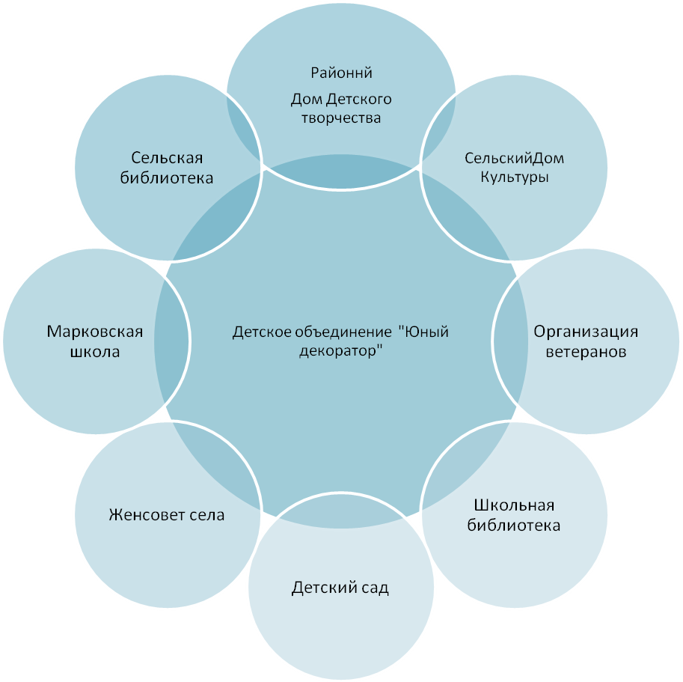

Словарь используемых терминов Приложение № 2
- Аксессуары - предметы растительного и нерастительного материала, которые входят в композиции, выполняя декоративную функцию.
- Анималистический жанр - изображение птиц, зверей.
- Аппликация - художественная техника, применяющаяся для создания изображений путем присоединения деталей к фону.
- Бонсай - японское слово, дерево на подножке.
- Букет - собранная вместе связка срезанных цветов, которые держат в руке. + Бутоньерка -
- Гармония - подразумевается связь, согласность, слияние компонентов в единое целое.
- Гуашь - краска.
- Колорит - свойство предмета вызывать то или иное зрительное ощущение в соответствии со спектром отражаемого или излучаемого им света.
- Декор (от лат. decoro — украшаю), система украшения сооружения (фасада, интерьера) или изделия.
- Декоративное искусство - род пластических искусств, произведения которого наряду с архитектурой художественно формируют окружающую человека материальную среду и вносят в нее эстетическое идейно-образное начало. Включает различные искусства, служащие для украшения произведений архитектуры и садово-паркового искусства (монументально-декоративное искусство), создающие художественные предметы для общественного и частного быта (декоративно-прикладное искусство), художественно оформляющие празднества, зрелища, экспозиции и т. д. (оформительское искусство). В отличие от производственного станкового искусства, произведения декоративного искусства наиболее полно раскрывают свое содержание в ансамбле, для эстетической организации которого они созданы.
- Декоративно- прикладное искусство -область декоративного искусства: создание художественных изделий, имеющих практическое назначение в общественном и частном быту, и художественная обработка утилитарных предметов (утварь, мебель, ткани, орудия труда, средства передвижения, одежда, украшения, игрушки и т. д.). При обработке материалов (металл, дерево, керамика, стекло, текстиль и др.) в декоративно-прикладном искусстве используются литье, ковка, чеканка, гравирование, резьба, роспись, инкрустация, вышивка, набойка и т. д. Произведения декоративно-прикладного искусства составляют часть предметной среды, окружающей человека, и эстетически ее обогащают. Они обычно тесно связаны с архитектурно-пространственным окружением, ансамблем (на улице, в парке, в интерьере) и между собой, образуя художественный комплекс. Возникнув в глубокой древности, декоративно-прикладное искусство стало одной из важнейших областей народного творчества, его история связана с художественным ремеслом, художественной промышленностью, с деятельностью профессиональных художников и народных мастеров, с нач. 20 в. также с художественным конструированием.
- Контраст - ярко выраженные противопоставленные формы.
- Композиция - расположение отдельных элементов, разных по величине, вместе составляющих единое целое.
- Миниатюра - произведение малых размеров.
- Миниатюрный - мелкий, изящный.
- Мозаика - разновидность аппликации, где изображение выполняется из мелких частиц.
- Метр - строение формы, являющееся результатом равномерного движения, чередования одинаковых элементов.
- Натюрморт - картина, героями которой являются различные предметы обихода, фрукты, цветы или снедь (рыба, дичь и т. д.)
- Нюанс - отношение элементов формы, приближающихся друг к другу по сходству.
- Орнамент - узор, в котором сочетаются и повторяются геометрические или изобразительные элементы.
- Паспорту - рамка из плотного картона с вырезом - окошечком для картины.
- Пейзаж - жанр изобразительного искусства, природная зарисовка.
- Пропорции - определенное соотношение частей предмета между собой по величине.
- Ритм - строение формы, являющееся следствием равномерного ускоренного или замедленного движения, чередования элементов. Ритм, как свойство композиции, связан с особенностями психологии зрительного восприятия. Определенное впечатление от предмета можно получить при правильном чередовании элементов, объемов, цветовых пятен, как бы направляющих движение взгляда в соответствии с выбранным ритмом.
- Солома- стебель злаковых растений, полый внутри.
- Трафарет -плоскость из гибкого плотного материала, в котором прорезаны отверстия для печати различными красочными составами.
- Узор - сочетание линий, форм, красок, располагающихся в определенном порядке.
- Флористика - создание художественного произведения с использованием засушенного растительного материала.
- Цвет - осознанное зрительное ощущение.
- Шрифт - сочетание букв, одинаковых по высоте, ширине и художественному написанию
- Эскиз - набросок (быстрый рисунок), сделанный не с натуры, замысел художника, его фантазия.

Приложение № 3
Таблица цветовых гармоний и дисгармоний

Цвет | Гармония | Дисгармония
Чисто-красный | Зеленый, синий, серый, синевато-зеленый, золотисто-желтый. | Фиолетовый, коричневый, красновато-желтый.
Розовый | Бордо, коричневый, серый. | Красный, синий, каштановый.
Оранжевый | Небесно-голубой, зеленый, фиолетовый, коричневый, белый. | Красный.
Коричневый | Серый, золотистый, синий с зеленоватым оттенком, бежевый. | Бордо, каштановый, сиреневый, розовый.
Желтый | Зеленый, коричневый, золотистый. | Бордо, розовый.
Голубой | Красный, коричневый, синий, оранжевый, светло-фиолетовый. | Бордо, темно-фиолетовый, сиреневый.
Синий | Красный, серый, золотистый, бордо. | Зеленый, сиреневый, розовый, коричневый.
Фиолетовый | Золотистый, желтый, оранжевый, зеленый, цвет морской воды. | Красный, кирпичный.
Сиреневый | Каштановый, серый, зеленый, светло-фиолетовый. | Синий, кирпичный, бордо, золотистый, розовый.
Бордо | Зеленый, сине-зеленый, серый розовый, синий. | Сиреневый, красный, золотистый, каштановый.
Серый | Черный, зеленый, красный, синий, желтый, голубой, розовый. | Коричневый, бежевый.

Приложение № 4
Таблица цветовых ассоциаций
Цвет | Характеристика цвета по ассоциации
 | Теплые | Холодные | Легкие | Тяжелые | Отступающие | Выступа-ющие | Возбужда-ющие | Угнетающие | Успокаива-ющие
Красный | + |  |  | + |  | + | +
Оранжевый | + |  |  |  |  | + | +
Желтый | + |  | + |  |  | + | +
Зеленый |  | + |  |  | + |  |  |  | +
Голубой |  | + | + |  | + |  |  |  | +
Синий |  | + |  | + | +
Фиолетовый |  | + |  | + | + |  |  | +
Пурпурный | + |  |  | + |  | + | +
Белый |  |  | +
Светло-  серый |  |  | +
Темно  -серый |  |  |  | + |  |  |  | +
Черный |  |  |  | + |  |  |  | +

Приложение № 5
Правила техники
безопасности для занятий клуба «Юный декоратор»
Общие правила ТБ
Чтобы не создавать опасность в работе кружка нужно соблюдать следующие правила:
- До начала работы материалы и инструменты лучше расположить по разные стороны от работающего.
- Рабочее место нужно содержать в порядке, каждый инструмент должен иметь свое место.
- Быть внимательным.
- Класть ножницы справа с сомкнутыми лезвиями, направленными на себя.
- Иголки должны быть в игольнице.
- После занятия нужно убрать свое рабочее место.

Правила техники безопасности при работе с ножницами:
Для изготовления изделий будут часто использоваться ножницы. Ножницы -это инструмент, который позволяет человеку легко перекусить проволоку, резать металлические листы, кроить платье, резать бумагу. Ножницы используют всюду: в слесарной мастерской, в хирургическом кабинете, в гараже, на швейной фабрике и, конечно, в школах. Существует большое разнообразие ножниц: бытовые, портновские, садовые, маникюрные, медицинские, овечьи и многие другие. При работе с ножницами существуют правила, чтобы не поранить себя и соседа за столом:
- Не держи ножницы острыми концами вверх, не носи их в карманах.
- Не работай ножницами с ослабленными шарнирными креплениями.
- Не режь ножницами на ходу.
- Не подходи к товарищу, во время работы с ножницами.
- Не оставляй ножницы в открытом виде.
- Помни - ножницы передают тем концом, где находятся кольца.
- Клади ножницы так, чтобы они не свешивались с края стола.
- Необходимо, чтобы линия разметки оставалась при резании бумаги на детали слева.
- При разрезании бумаги по прямой линии ножницы разводят нешироко и концы вместе не сводят.
- Выполняя надрезы, необходимо пользоваться кончиками ножниц.
- Работая ножницами, поворачивают материал, а не инструмент.
- Если нужно сделать разрез по линии сгиба, то бумагу надо расправить.

Правила безопасности при работе с ножом
Нож - это режущий инструмент, чтобы не травмировать себя при работе с ножом тоже существуют правила:
- При работе с ножом обязательно работают на подкладке (доске).
- Разрез ножом выполняется по линейке, нож при этом держится под углом к линейке.
- Если картон режут по линейке, то нож располагают вертикально плоскости материала, ручку ножа зажав в кулаке.
- Помни - нож передают только ручкой вперед.
- При движении ножа не должно быть в руках, чтобы не поранить соседа.

Правила работы с иглой, шилом, булавкой
Игла и шило - ближайшие родственники. Острые, стальные они предназначены для того, чтобы прикалывать материал. Булавка так же острая, как игла. Но игла служит для сшивания деталей, а булавка служит для временного скрепления деталей. А шило служит для прокалывания материала, чтобы легче было сшивать или скреплять изделие. Существуют следующие опасности в работе с этими предметами:
- Прокалывание пальцев.
- Повреждение глаз.
- Проглатывание иголки.
Нужно соблюдать следующие правила, чтобы не пораниться:
■ Не бросай иглы, проверяй их количество перед началом и концом
работы, обязательно найди не достающие.
■ Вкалывай иголку и булавку только в игольницу
■ Желательно надевать наперсток на средний палец правой руки, чтобы помогать проталкивать иголку через материал.
■ Не бери иглу и булавку в рот, чтобы избежать проглатывания.
■ Не вкалывай иглу и булавку в одежду, чтобы в дальнейшем не пораниться.
- Храни иглы в игольнице, булавки в коробке.
- Передавай иглу товарищу тупым концом.
- При сшивании бумаги, картона предварительно проколи шилом в них отверстие.
- Не вдевай в иголку слишком длинную нитку.
- Не передавай шило острым концом.
- Не клади шило в карманы.
- Не передвигайся с шилом в руках.

Правила безопасного труда при вязании крючком
Вязание крючком - одно из неповторимых явлений мирового декоративно-прикладного творчества, владение которым дает возможность не только прикоснуться к настоящему искусству, но и приобрести индивидуальный стиль жизни. Оно характеризуется изяществом, красота и возможностью изготовить разнообразные изделия: салфетки, скатерти, шторы, одежду и элементы её украшения. Современные технологии позволяют широко использовать при изготовлении трикотажных изделий вязальные машины, автоматы и полуавтоматы. Но во всем мире больше всего ценятся работы, выполненные в ручной технике, которые отличаются наиболее высокой степенью сложности, уникальностью и изяществом.
- Крючки и другие приспособления должны быть хорошо отшлифованы; хранить их надо в специальных пеналах.
- Нельзя делать резких движений рукой с крючком в направлении сидящего рядом человека.
- Нельзя пользоваться ржавыми иглами и булавками.
- Влажно - тепловую обработку изделий следует производить на гладильной доске или специально оборудованном столе исправным утюгом.

Правила работы с клеем
В своей дальнейшей работе мы будем часто использовать клей. Клей- это вязкая, липкая масса, которая используется для скрепления деталей без дополнительных крепежных соединений. И чтобы клеем не испачкать одежду, место, исключить попадания в глаза нужно соблюдать следующие правила.
- Клей необходимо ставить прямо перед собой, и в стороне от материалов и инструментов.
- Если тюбик клея не имеет дозатора, нужно иметь кисточку для клея и посуду, куда клей нужно наливать.
- Работать с клеем нужно на газете.
- Если клей попал в глаза, надо срочно промыть глаза под проточной водой.
- После окончания работы с клеем , клей закрывают, а кисточку и посуду из-под клея хорошо моют, Моют так же и руки после работы с клеем.

Приложение № 6
Индивидуальная карта диагностики личностного
развития ребенка в процессе освоения им дополнительной образовательного программы детского объединения «Юный декоратор»

Фамилия, имя ребенка
Возраст
Дата начала наблюдений
Показатели | Оцениваемые параметры | 1 год обуч. |  | 2 год обуч. |  | Згод обуч
Показатели | Оцениваемые параметры | Нач. года | Конец года | Нач. года | Конец года | Нач. года | Конец года
Организационно - волевые | Терпение
Организационно - волевые | Воля
Организационно - волевые | Самоконтроль
Ориентационные качества | Самооценка
Ориентационные качества | Интерес к занятиям в детском объединении
Поведенческие качества | Конфликтность
Поведенческие качества | Сотрудничество

Приложение № 7
Индивидуальная карта учета результатов обучения ребенка по дополнительной образовательной программе
Фамилия, имя ребенка
Возраст
Дата начала наблюдений
Сроки диагностики  Показатели | Первый год обучения |  | Второй год  обучения |  | Третий год обучения
 | Начало  года | Конец  года | Начало  года | Конец  года | Начало  года | Конец  года
1. Теоретическая подготовка.
1.1 Теоретического знания по различным
разделам тематического плана.
1.2 Владение специальными терминами
2.Практическая подготовка.
2.1 Практические умения и навыки.
2.2 Владение специальным оборудованием
6. Общеучебные умения и навыки Умение слышать и слушать Учебно - организационные умения и навыки

Минимальный уровень - 1 балл (ребенок владеет менее чем 1\2 объема знаний, предусмотренных программой).
Средний уровень - 5 баллов ( объем усвоенных знаний составляет более 1\2).
Максимальный уровень - 10 баллов (ребенок усвоил практически весь объем знаний, предусмотренный программой за конкретный период).

Приложение № 8
Индивидуальная карта диагностики воспитанности
обучающегося детского объединения «Юный декоратор»
Фамилия, имя ребенка
Возраст
Дата начала наблюдений
Направления воспитания | Критерии воспитанности | 1 год обуч. |  | 2 год обуч. |  | 3 год обуч
 |  | Нач. года | Конец года | Нач. года | Конец года | Нач. года | Конец года
Профессии-  ональная  воспитанность | Этика и эстетика выполнения работы и представления её результатов
Профессиональная  воспитанность | Культура организации своей деятельности, уважение к деятельности других, адекватность восприятия оценки своей деятельности.
Социальная  воспитанность | Коллективная ответственность, умение взаимодействовать с другими членами коллектива, толерантность, активность и желание участвовать в делах детского коллектива, соблюдение правил этикета, речи.
 | Итого баллов:

Система оценок:
- баллов - не проявляется
- балл - слабо появляется
- балла - проявляется на среднем уровне.
- балла - высокий уровень проявления.
Приложение № 9
Таблица диагностики результатов обучения воспитанников детского объединения «Юный декоратор»
Сроки  диагностики | Первый год обучения |  | Второй год обучения |  | Третий год обучения
Показатели | Начало года | Конец года | Начало года | Конец года | Начало года | Конец года
1. Теоретическая подготовка.
1.1 Теоретические знания по различ-ным разделам тематического плана.
1.2 Владение специальными терминами
2.Практическая подготовка.
2.1 Практические умения и навыки.
2.2 Владение специальным оборудованием
3. Общеучебные умения и навыки
3.1 Умение слышать и слушать
3.2 Учебно-
организационные умения и навыки

Приложение № 10
Диагностика уровня воспитанности обучающихся детского объединения «Юный декоратор
Направления воспитания | Критерии воспитанности | 1 год обуч. |  | 2 год обуч. |  | 3 год обуч
 |  | Началогода | Конец года | Начало года | Конец года | Нач. года | Конец года
Профессиональная воспитанность | Этика и эстетика выполнения работы и представления её результатов
Профессиональная  воспитанность | Культура организации своей деятельности, уважение к деятельности других, адекватность восприятия оценки своей деятельности.
Социальная  воспитанность | Коллективная ответственность, умение взаимодействовать с другими членами коллектива, толерантность, активность и желание участвовать в делах детского коллектива, соблюдение правил этикета, речи.
Итого баллов:

Приложение № 11
Анкета
Я испытываю на занятиях в объединении «Юный декоратор»:
+ Спокойствие
+ Усталость
+ Скуку
+ Радость
+ Уверенность в себе
+ Беспокойство
+ Неудовлетворенность собой
+ Раздражение
+ Сомнение
+ Обиду
+ Чувство унижения
+ Страх
+ Тревогу за будущее
+ Благодарность
+ Симпатию к педагогу
+ Желание приходить сюда.
Из перечисленных чувств выбери только 5, которые ты наиболее часто испытываешь.

АНКЕТА ДЛЯ ИЗУЧЕНИЯ Приложение № 12 СОЦИАЛИЗИРОВАННОСТИ ЛИЧНОСТИ ОБУЧАЮЩЕГОСЯ
Цель: выявить уровень социальной адаптированности, активности, автономности и нравственной воспитанности обучающихся.
Ход проведения. Обучающимся предлагается прочитать 20 суждений и оценить степень своего согласия с их содержанием по следующей шкале: 4 — всегда; 3 — почти всегда; 2 — иногда; 1 очень редко; О - никогда.
- Стараюсь слушаться во всем своих учителей и родителей.
- Считаю, что всегда надо чем-то отличаться от других.
- За что бы я ни взялся — добиваюсь успеха.
- Я умею прощать людей.
- Я стремлюсь поступать так же, как и все мои товарищи.
- Мне хочется быть впереди других в любом деле.
- Я становлюсь упрямым, когда уверен, что я прав.
- Считаю, что делать людям добро — это главное в жизни.
- Стараюсь поступать так, чтобы меня хвалили окружающие.
- Общаясь с товарищами, отстаиваю свое мнение.
- Если я что-то задумал, то обязательно сделаю.
- Мне нравится помогать другим.
- Мне хочется, чтобы со мной все дружили.
- Если мне не нравятся люди, то я не буду с ними общаться.
- Стремлюсь всегда побеждать и выигрывать.
- Переживаю неприятности других, как свои.
- Стремлюсь не ссориться с товарищами.
18. Стараюсь доказать свою правоту, даже если с моим мнением не согласны
окружающие.
- Если я берусь а дело, то обязательно доведу его до конца.
- Стараюсь защищать тех, кого обижают.
Для обработки результатов необходимо изготовить для каждого бланк.
1 | 5 | 9 | 13 | 17
2 | 6 | 10 | 14 | 18
3 | 7 | 11 | 15 | 19
4 | 8 | 12 | 16 | 20
ОБРАБОТКА ДАННЫХ: Среднюю оценку социальной адаптированности обучающиеся получают при сложении всех оценок строчки и делении этой суммы на пять. Оценка автономности высчитывается на основе аналогичных операции со второй строчкой. Оценка социальной активности - с третьей строчкой. Оценка приверженности детей гуманистическим нормам жизнедеятельности (нравственности) - с четвертой строчкой. Если получаемый коэффициент больше трех, то можно констатировать высокую степень социализированности ребенка; если же он больше двух, но меньше трех, это свидетельствует о средней степени развития социальных качеств. Если коэффициент окажется меньше двух баллов, то можно предположить, отдельный обучающийся (или группа детей) имеет низкий уровень социальной адаптированности.
Приложение № 13
АНКЕТА ИЗУЧЕНИЯ МОТИВОВ УЧАСТИЯ ВОСПИТАННИКОВ В ДЕЯТЕЛЬНОСТИ

Цель: выявление мотивов обучающихся в деятельности.
Ход проведения. Обучающимся предлагается определить, что и в какой степени привлекает их в совместной деятельности.
Для ответа используется следующая шкала:
3 — привлекает очень сильно;
2 — привлекает в значительной степени;
1 — привлекает слабо;
О — не привлекает совсем.
Что привлекает в деятельности:
- Интересное дело.
- Общение с разными людьми.
- Помощь товарищам.
- Возможность передать свои знания.
- Творчество.
- Приобретение новых знаний, умений.
- Возможность руководить другими.
- Участие в делах своего коллектива.
- Вероятность заслужить уважение товарищей.
- Сделать доброе дело для других.
- Выделиться среди других.
- Выработать у себя определенные черты характера.
Обработка и интерпретация результатов.
Для определения преобладающих мотивов следует выделить следующие блоки:
а) коллективистские мотивы (п. 3, 4, 8, 10);
б) личностные мотивы (п. 1, 2, 5, 6, 12);
в) престижные мотивы (п. 7,9,11).
Сравнение средних оценок по каждому блоку позволяет определить преобладающие мотивы участия воспитанников в деятельности.

Приложение № 14
МЕТОДИКА « ЦВЕТИК-СЕМИЦВЕТИК»
Цель: выявление направленности интересов обучающихся.
Ход проведения. На занятиях каждым воспитанником изготавливается цветок со съемными лепестками. Затем педагог предлагает записать на лепестках желания, исполнения которых детям больше всего хочется. Прежде чем записать желание на лепестке, надо поставить порядковый номер. Таким образом, каждый ребенок сформулирует семь желаний, которые будут им же
проранжированы.
Фамилия, Имя

ЖеланиеДля себяДля родных и близкихДля
объединения и школыДля всех людейАнтонова Анна31,2,64,57

Приложение № 15
АНКЕТА
«ПСИХОЛОГИЧЕСКАЯ АТМОСФЕРА В КОЛЛЕКТИВЕ»
Цель: Изучить психологическую атмосферу в коллективе.
Ход проведения. Каждому обучающемуся предлагается оценить состояние психологической атмосферы в коллективе по девятибалльной системе. Оцениваются полярные качества:
- Дружелюбие. | 9,8,7,6,5,4,3,2,1 | - Враждебность
- Согласие | 9,8,7,6,5,4,3,2,1 | - Несогласие
- Удовлетворенность | 9,8,7,6,5,4,3,2,1 | 3. Неудовлетворенность
- Увлеченность | 9,8,7,6,5,4,3,2,1 | 4. Равнодушие
- Результативность | 9,8,7,6,5,4,3,2,1 | 5.Нерезультативность
- Теплота взаимоотношений | 9,8,7,6,5,4,3,2,1 | 6.Холодность взаимоотношений
- Сотрудничество | 9,8,7,6,5,4,3,2,1 | 7.Осутствие сотрудничества
- Взаимная поддержка | 9,8,7,6,5,4,3,2,1 | 8. Соперничество
9.Занимательность | 9,8,7,6,5,4,3,2,1 | 9. Скука
10.Успешность | 9,8,7,6,5,4,3,2,1 | 10.Неуспешность

Чем выше балл, тем выше оценка психологического климата, и наоборот. Анализ результатов предполагает субъективные оценки состояния психологического климата и их сравнение между собой, а также вычисление средней для коллектива оценки атмосферы.

Приложение № 16
Основные показатели эффективности реализуемого образовательного процесса.
Объединение «Юный декоратор» Руководитель Пантелеева Н. С.
Сохранность контингента | 2006-2007 | 2007-2008 | 2008-2009
Численность учащихся на начало года | 12 | 12 | 12
Численность учащихся на конец года | 10 | 11 | 12
% отсева учащихся  -1 года обучения  - 2 года обучения  - 3 и последующих годов | 16  8  8  - | 8  8  -  -
Организация учебно-воспитательного процесса
% выполнения программ по содержанию | 100 | 100
% выполнения программ по часам | 100 | 100
Качество обучения
% усвоивших образовательную программу 1 года  на высоком' уровне  на среднем уровне  на низком уровне | 75  25  - | 50  50  -
% усвоивших образовательную программу 2 года  на высоком уровне  на среднем уровне  на низком уровне | 32  68  - | 50  50  -
% усвоивших образовательную программу 3 и последующих годов обучения  на высоком уровне  на среднем уровне  на низком уровне | 50  50  - | 75  25  -
Переведено на следующую ступень обучения | 100% | 100%
Окончил курс обучения
Количество участников.' призеров районных соревнований, выставок, конкурсов  Количество участников / призеров областных соревнований, выставок, конкурсов  Количество участников/ призеров российских соревнований | Всего -7  3 | Всего -7  2
Качество развития
Высокий уровень  Средний уровень  Низкий уровень | 25%  75%  - | 50%  50%  -
Качество воспитания
Сформированность качеств воспитанников  Высокий уровень  Средний уровень  Низкий уровень | 75%  25%  - | 80%  20%  -
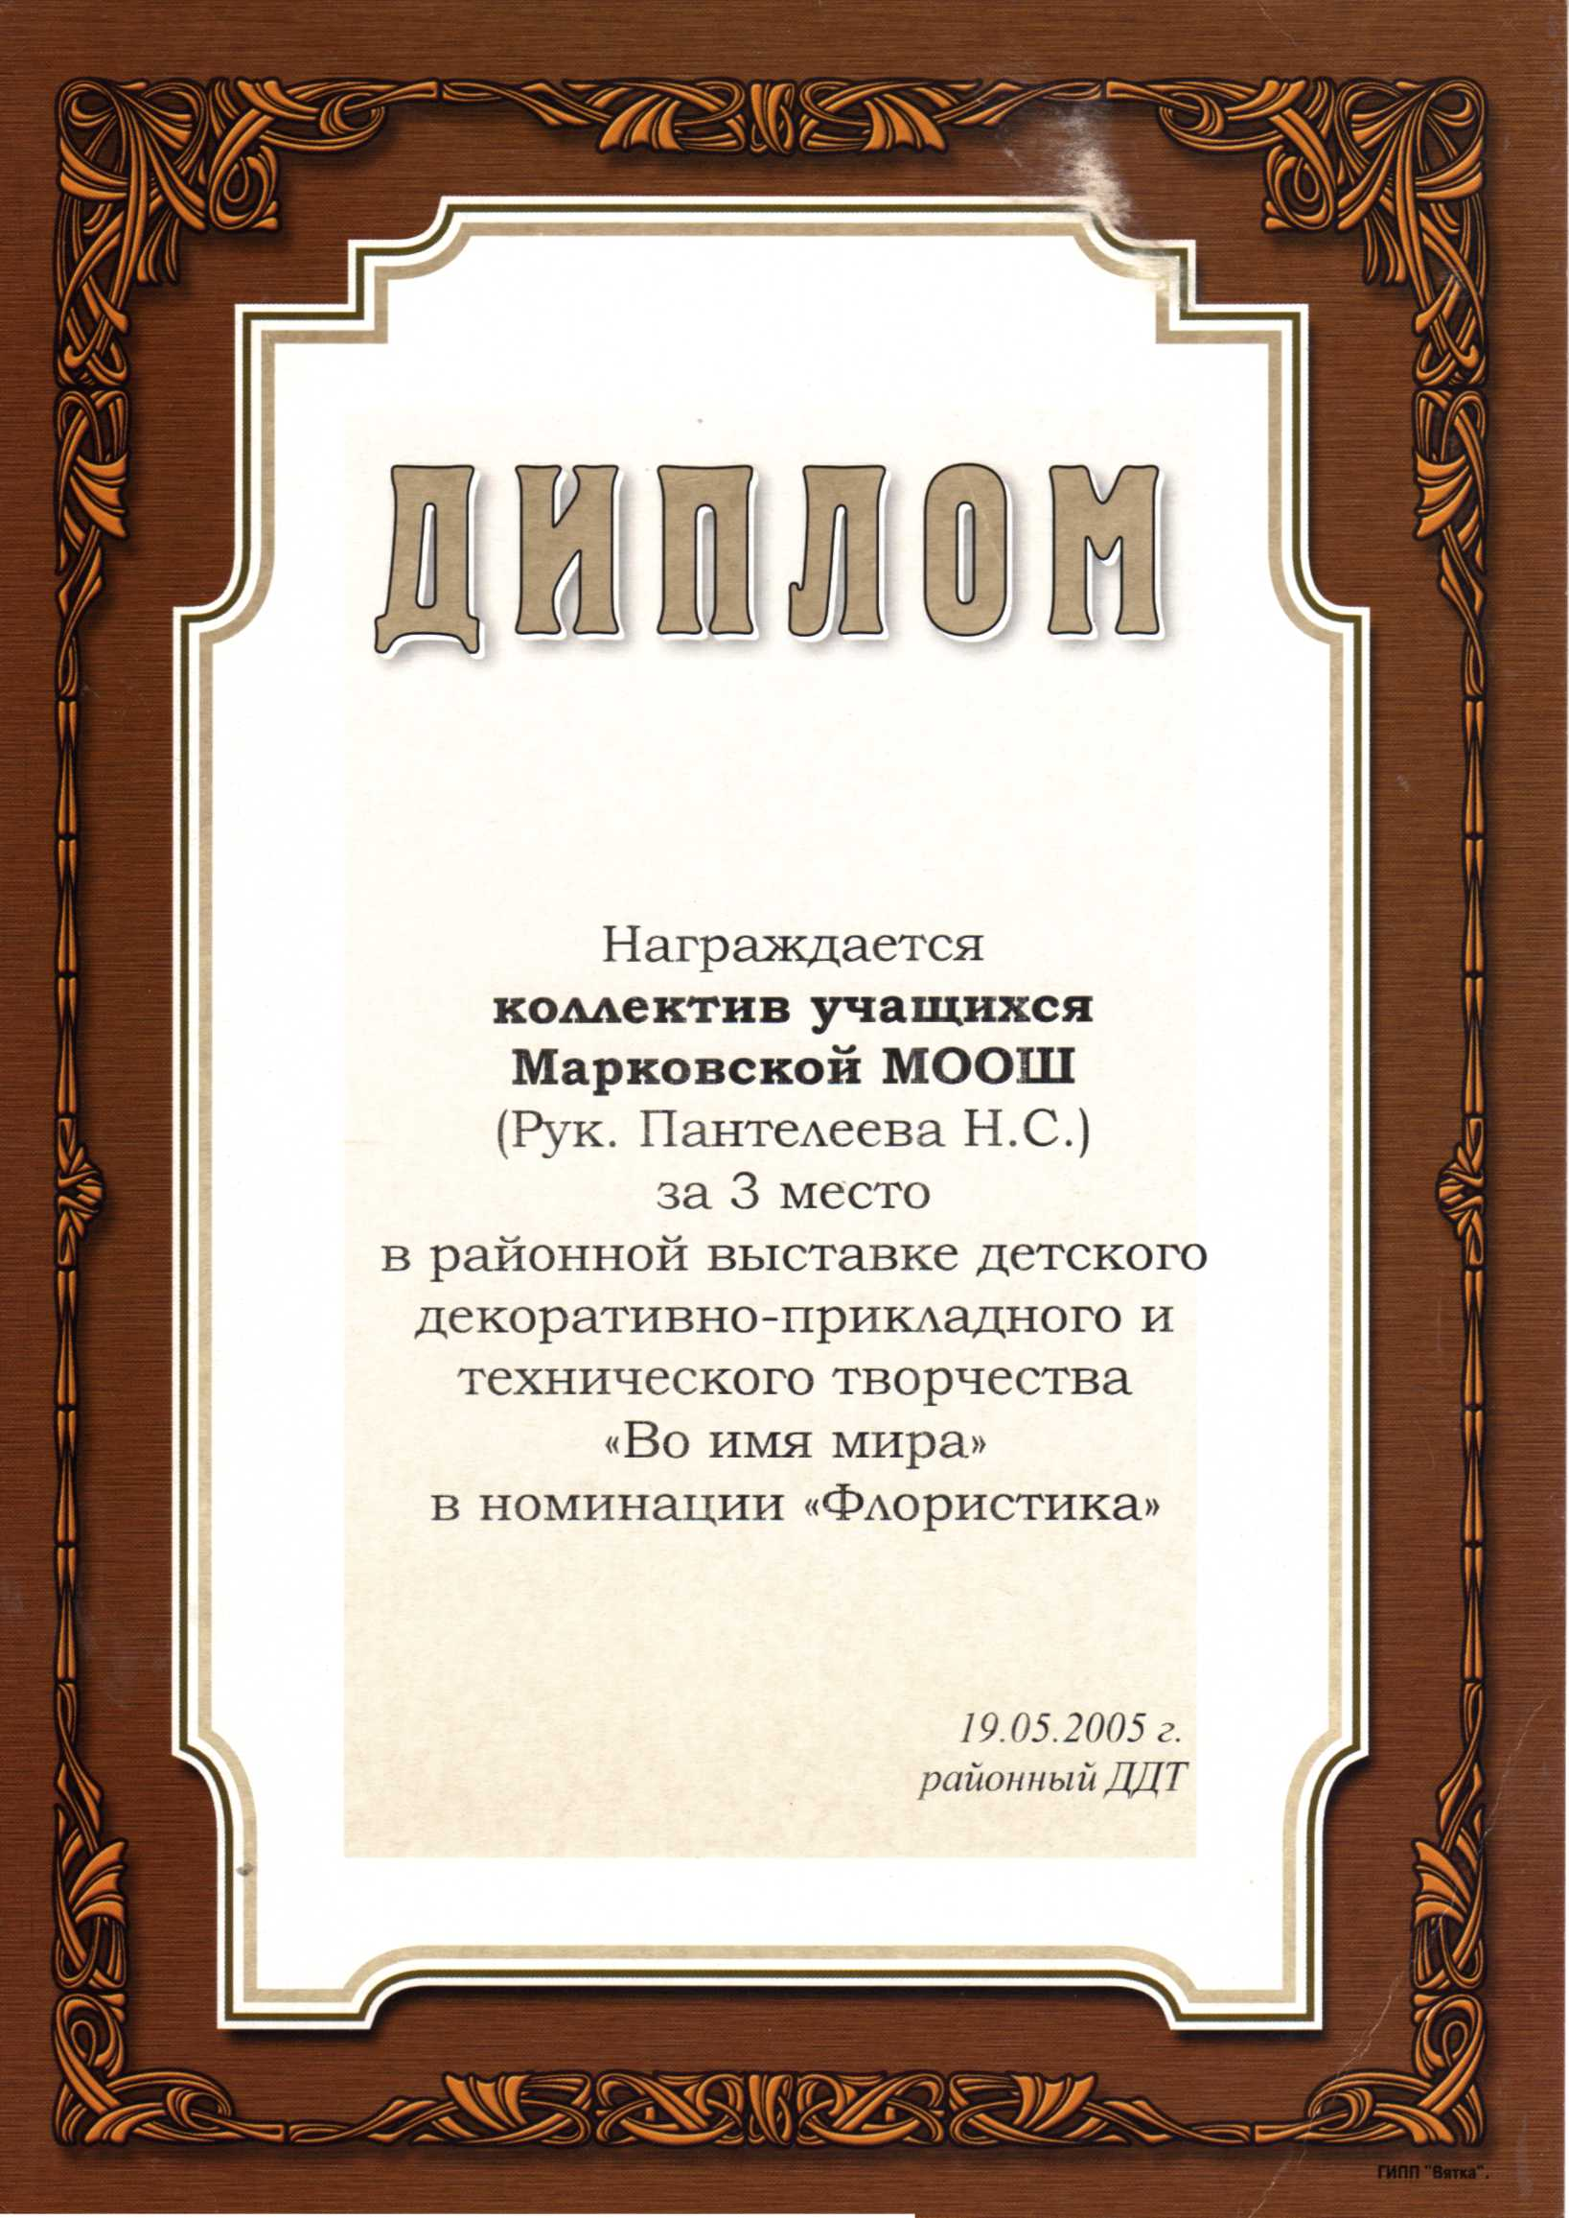
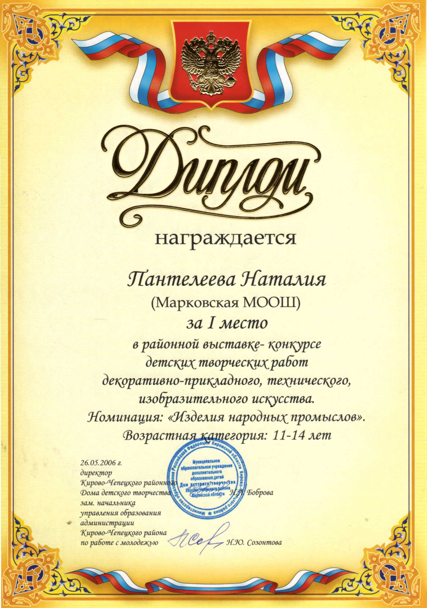

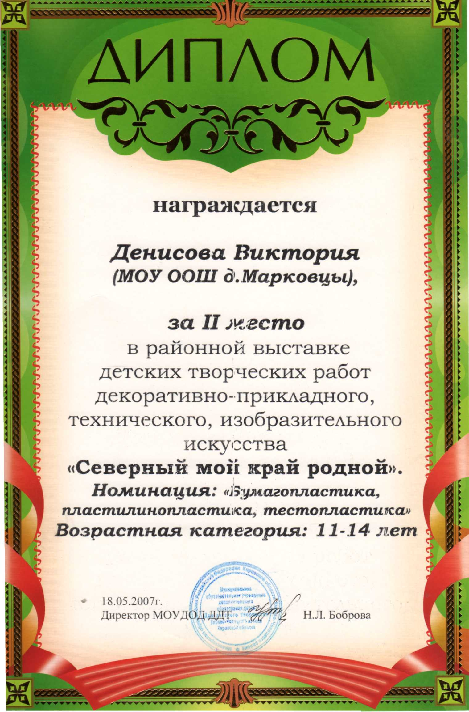
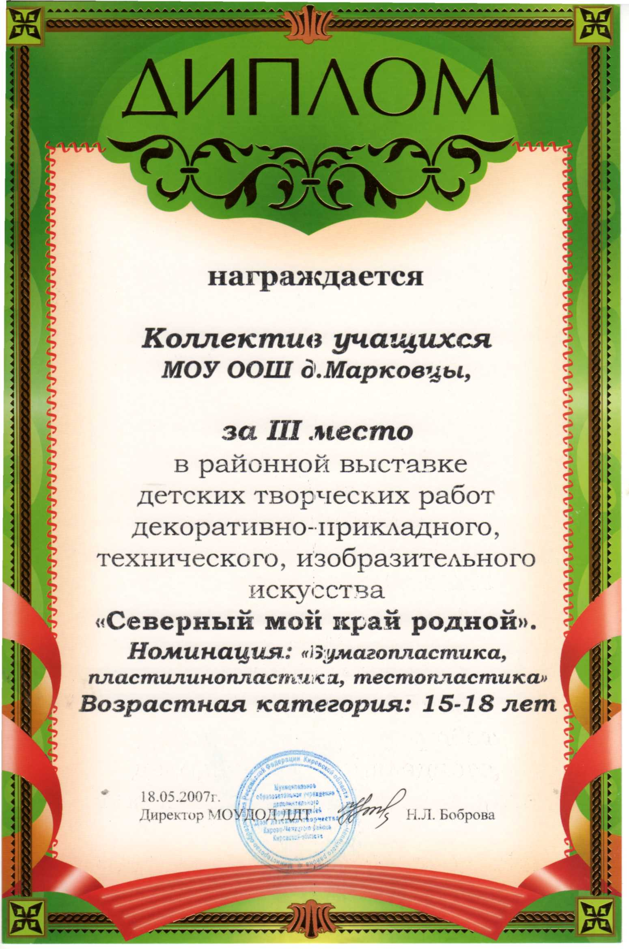
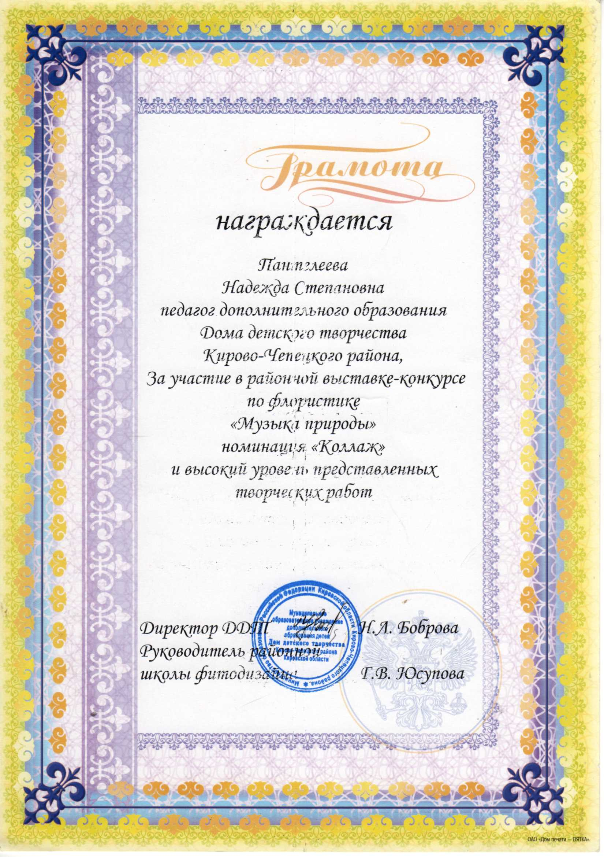

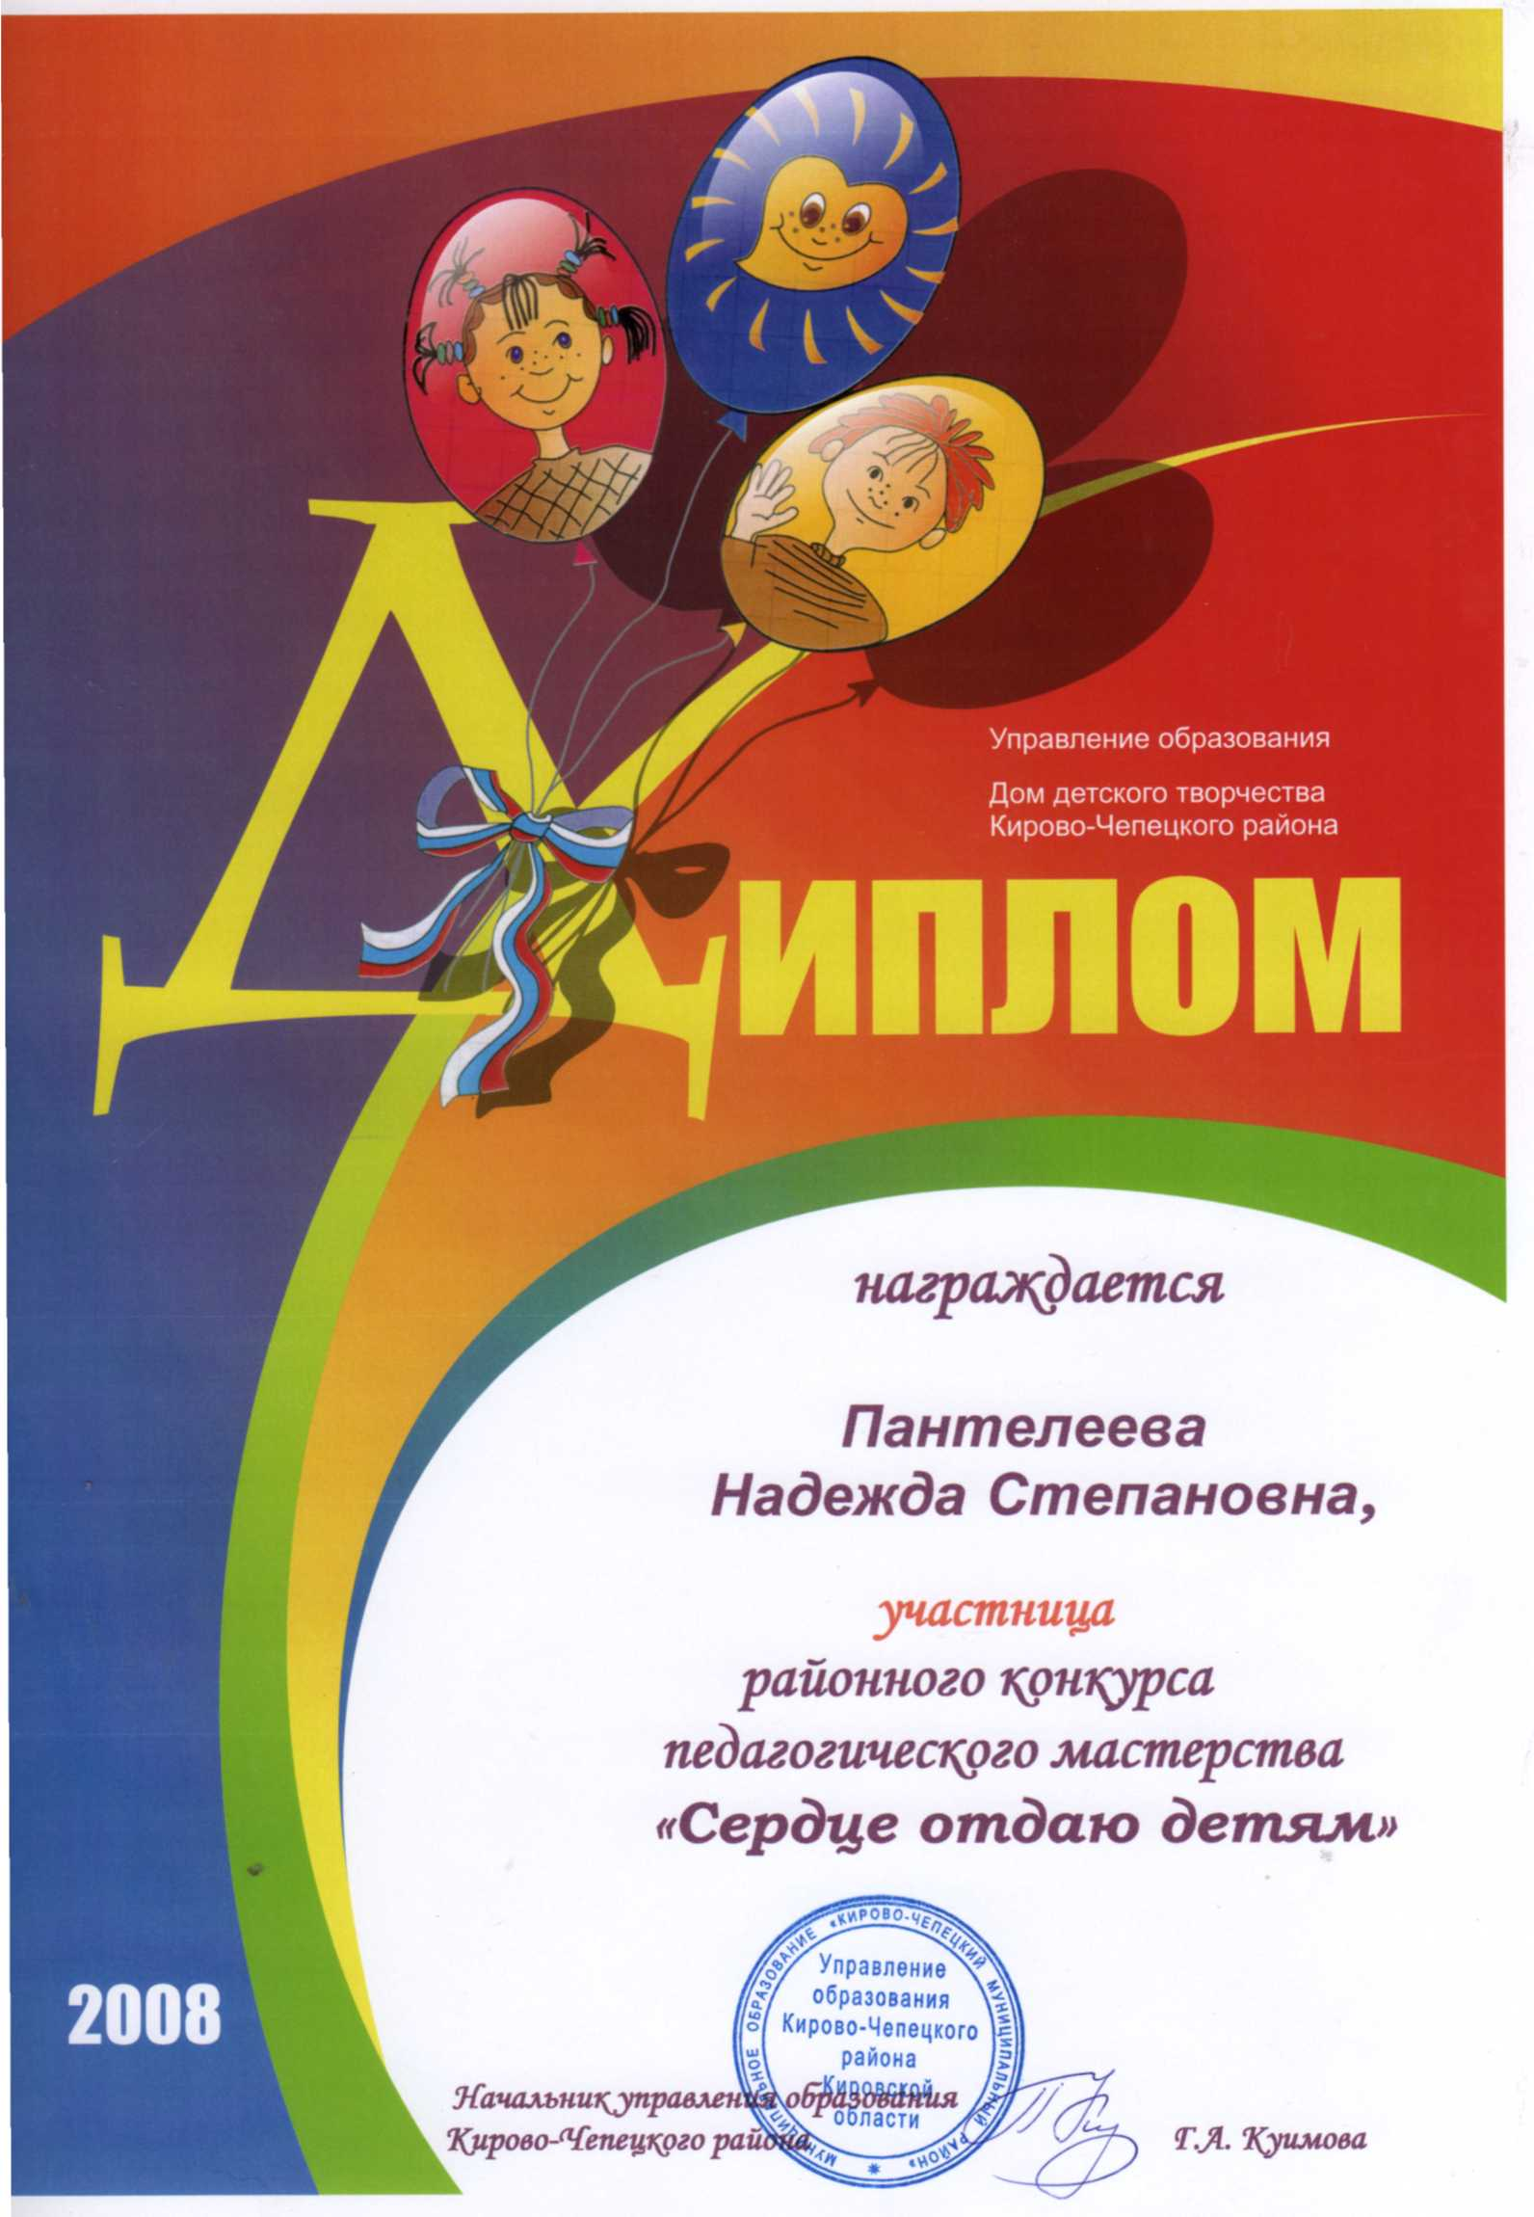

Фотографии работ учащихся объединения

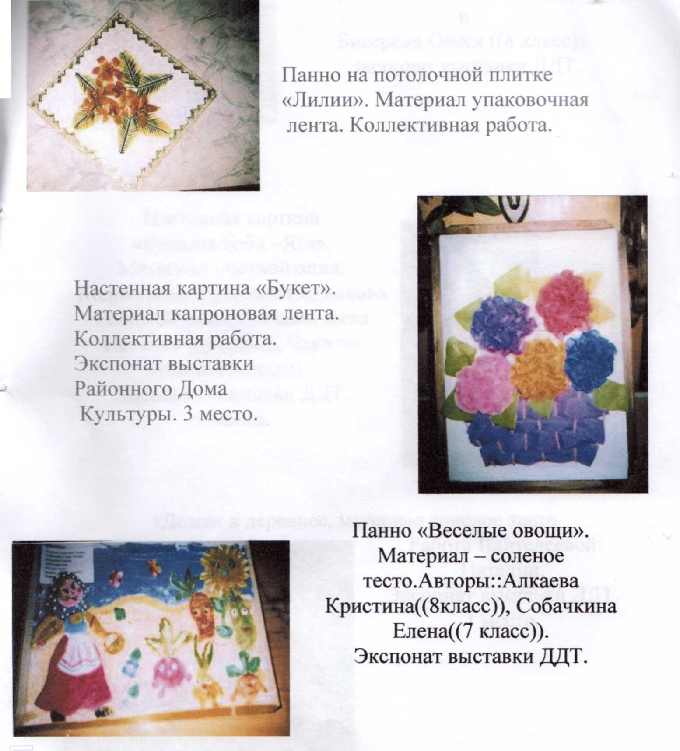

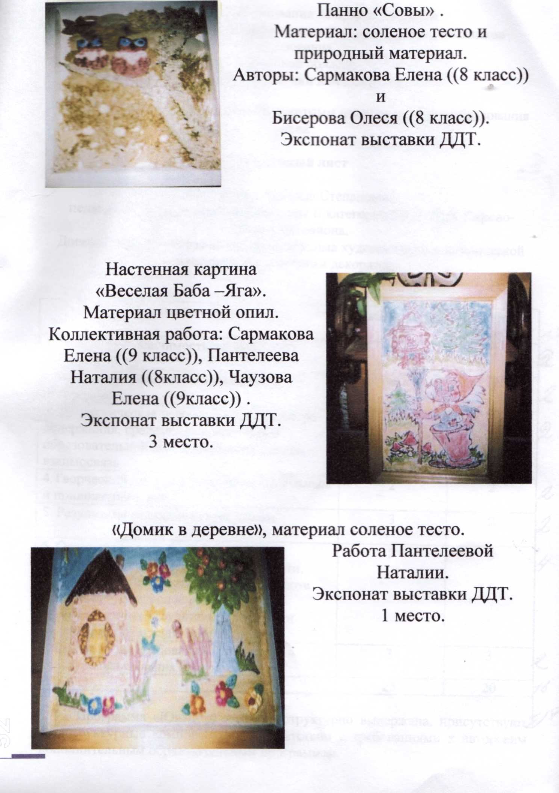

Приложение № 17
План воспитательной работы детского объединения «Юный декоратор»
Задачи воспитательной работы:
- Организация всех видов деятельности, способствующих сплоченности учащихся объединения.
- Организация интеллектуальной познавательной деятельности.
- Изучение личности каждого ребенка, его физических, психологических состояний.
- Развитие нравственных качеств.
- Обеспечение контроля процесса обучения.
Формы работы для реализации поставленных задач:
- Внекружковые мероприятия (игровые программы, совместные чаепития с родителями).
- Беседы.
- Индивидуальные беседы.
- Изучение личности (социологические исследования)
Содержание деятельности:
Работа с детьми | Работа с родителями |  |  |  |  | Диагностика | Взаимоотношения с социумом
СЕНТЯБРЬ
-Выбор актива | -Родительское собрание |  |  | - |  |  | - Изготовление подарков к Дню пожилых людей
ОКТЯБРЬ
-Беседа «Неконфликтность, уважение, толерантность»  -Участие в празднике День учителя. | -Организация совместного мероприятия родителей и детей. |  |  | -Анкетирование |  |  | -
НОЯБРЬ
-Беседа «Дружелюбие»  -Участие в мероприятии к Дню матери. | -Индивидуальные беседы с родителями о поведении детей |  |  |  | -Диагностика воспитанности |  | - Изготовление подарков к дню матери для Дома культуры
ДЕКАБРЬ
- Проведение мероприятия к Дню Кировской области  - Участие в мероприятии к Новому году |  |  |  |  | - Диагностика обученности |  | -Участие в праздновании Юбилея школы.
ЯНВАРЬ
-Беседа «Общечеловеческие ценности» |  | - совместное мероприятие родителей и детей. |  |  | - Диагностика личностного развития |  | - Участие в мероприятии к Рождеству
ФЕВРАЛЬ
- Организация театрализованного представления к Дню Святого Валентина в ДК |  | - Индивидуальные беседы |  |  | -Анкета «Как мне живется в объединении»  -изучение поведения воспитанников на занятиях
МАРТ
- Конкурсная программ для мам и девочек «Василиса краса» |  |  | - Конкурсная программ для мам и девочек «Василиса краса» |  | - Написание писем детьми «Что мне нравится в объединении, что я бы хотел изменить» |  | - Поздравление одиноких пожилых женщин
АПРЕЛЬ
- Беседа «Подросток и вредные привычки» |  | - Индивидуальные беседы с родителями о достижении детей |  |  | - Проведение тестирования на оценку самоконтроля
МАЙ
- Оформление выставки  - Заключительное мероприятие |  | - Проведение анкетирования родителей |  |  | - Подведение итогов |  | - Участие в мероприятии к Дню Победы  - Поздравление ветеранов и вручение подарков
АНАЛИЗ РАБОТЫ ОБЪЕДИНЕНИЯ

